Оглавление.
Кадастровый офис 4.0.45 (17.09.2012) 2
Кадастровый офис 4.0.44 (06.08.2012) 2
Кадастровый офис 4.0.43 (18.07.2012) 6
Кадастровый офис 4.0.42 (13.06.2012) 9
Кадастровый офис 4.0.41 (07.06.2012) 9
Кадастровый офис 4.0.40 (04.06.2012) 9
Кадастровый офис 4.0.39 (01.06.2012) 12
Кадастровый офис 4.0.38 (29.05.2012) 15
Кадастровый офис 4.0.37 (12.05.2012) 15
Кадастровый офис 4.0.36 (19.04.2012) 17
Кадастровый офис 4.0.35 (12.04.2012) 18
Кадастровый офис 4.0.34 (10.04.2012) 18
Кадастровый офис 4.0.33 (03.04.2012) 23
Кадастровый офис 4.0.32 (30.03.2012) 28
Кадастровый офис 4.0.31 (28.03.2012) 30
Кадастровый офис 4.0.30 (23.03.2012) 37
Кадастровый офис 4.0.29 (20.03.2012) 41
Кадастровый офис 4.0.28 (07.03.2012) 41
Кадастровый офис 4.0.27 (06.03.2012) 41
Кадастровый офис 4.0.26 (02.03.2012) 41
Кадастровый офис 4.0.25 (01.03.2012) 42
Кадастровый офис 4.0.24 (29.02.2012) 43
Кадастровый офис 4.0.23 (27.02.2012) 43
Кадастровый офис 4.0.22 (24.02.2012) 43
Кадастровый офис 4.0.21 (21.02.2012) 44
Кадастровый офис 4.0.20 (20.02.2012) 46
Кадастровый офис 4.0.19 (16.02.2012) 51
Кадастровый офис 4.0.18 (13.02.2012) 53
Кадастровый офис 4.0.17 (08.02.2012) 56
Кадастровый офис 4.0.16 (24.01.2012) 56
Кадастровый офис 4.0.15 (19.01.2012) 56
Кадастровый офис 4.0.12 (28.12.2011) 58
Кадастровый офис 4.0.11 (14.12.2011) 58
Кадастровый офис 4.0.10 (05.12.2011) 58
Кадастровый офис 4.0.9 (02.12.2011) 59
Кадастровый офис 4.0.8 (24.11.2011) 60
Кадастровый офис 4.0.6 (26.10.2011) 60
Кадастровый офис 4.0.5 (01.10.2011) 60
Кадастровый офис 4.0.4 (11.07.2011) 60
Кадастровый офис 4.0.3 (06.07.2011) 60
Кадастровый офис 4.0.2 (30.06.2011) 60
Кадастровый офис 4.0.1 (15.06.2011) 60
Кадастровый офис 4.0.0 (01.06.2011) 60

Кадастровый офис 4.0.45 (17.09.2012)
1. Обязательно после установки нужно привести структуру баз в соответствие. Изменилась структура некоторых таблиц.
2. Исправлен ряд ошибок формирования межевых планов и экспорта XML.

Кадастровый офис 4.0.44 (06.08.2012)
1. Обязательно после установки нужно привести структуру баз в соответствие. Изменилась структура некоторых таблиц.
2. Исправлена ошибка при экспорте площадей в XML для многоконтурных участков.
В схеме XML для межевых планов в версии 3.0 элемент tContour/Area был сделан единичным, а не множественным элементом. В обычных участках это было изменено давно, в этой сборке изменено для многоконтурных участков.
Т.е., если в Настройки XML установлена версия 2.0 – экспортируется множественный элемент Areas, для версии 3.0 экспортируется одна площадь Area.
3. Исправлена ошибка в шаблоне межевого плана Объединение земельных участков.
В Общих сведениях об образуемых земельных участках не указывались площадь и погрешность определения площади.
4. Исправлена ошибка описания площади и погрешности многоконтурных участков в Общих сведениях об образуемых земельных участках.
5. При экспорте поворотных точек в XML действуют все настройки сортировок участков, контуров и точек, действующие при выводе в MS Word.
6. При экспорте поворотных точек в XML фильтруются пустые точки и нулевые длины участков.
7. Добавлен новый способ простановки погрешностей положения точек – старые точки не подставлять, новые на вкладке Погрешности.
Как заполняется значение погрешностей при разных вариантах выбора:
Брать значения погрешностей точек из настроек на вкладке Погрешности – все погрешности старых и новых точек берутся из установки на вкладке Погрешности.
Брать значения погрешностей из таблицы точек ЕГРЗ - погрешность определения поворотных точек берется из АИС ГКН.
Не подставлять значения погрешностей - возможность отказаться от простановки “Средняя квадратическая погрешность положения характерной точки (Мt), м”.
Старые точки не подставлять, новые на вкладке погрешности – для новых точек отрабатывает так же, как и Брать значения погрешностей точек из настроек на вкладке Погрешности, для старых подставляются пустые значения.
8. Уменьшен размер графических окон межевого плана в MapInfo.
Уменьшен размер графических окон межевого плана в MapInfo. Сейчас при их редактировании не нужно перемещать ползунком вверх-вниз главное окно.
9. Графические окна при выводе в MS Word полностью заполняют область рамки.
10. Приведены в соответствие с настройками стили линий в Схеме расположения и Схеме геодезических построений.
Сейчас все настраивается из диалога Графические окна. На линии старых участков распространяются стили:
Старые участки (голубой) в Схеме геодезических построений
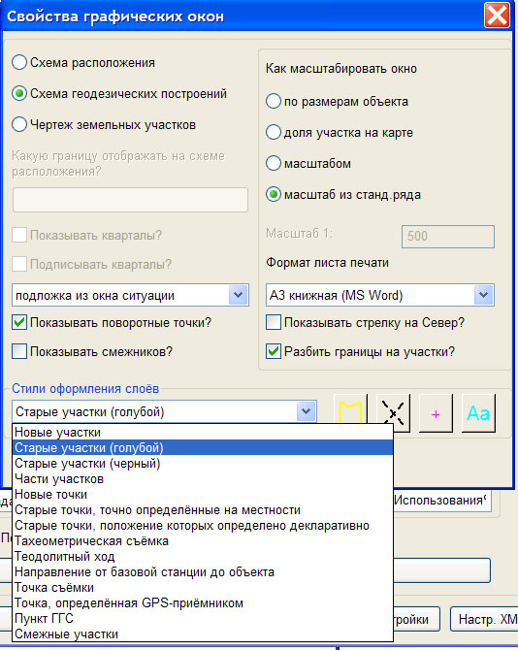
Старые участки в Схеме расположения.
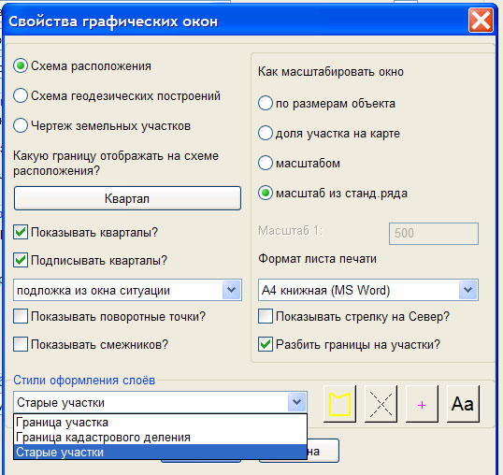
11. При выводе подготовленной формы в MS Word добавлена проверка, запускалось ли до этого формирование отчета.
Если нет, выдается предупреждение.
12. При экспорте межевых планов в XML стало заполняться описание частей границ Border->Edge->Definition.
13. Для многоконтурных участков координаты внутренних контуров отделяются пустой строкой от внешнего.
п. 99. При заполнении реквизитов "1" и "2" в таблицах раздела "Сведения об образуемых земельных участках и их частях" и раздела "Сведения об уточняемых земельных участках и их частях" сначала приводится список характерных точек внешней границы контура или соответственно частей внешней границы, а затем сведения о внутренней границе контура (при ее наличии). Сведения о внешней и внутренней границе контура отделяются в таблицах друг от друга одной незаполняемой строкой.
14. Добавилась настройка Добавлять ликвидируемые точки для уточняемых участков.
При включенном флажке ликвидируемые точки (отсортированные по возрастанию номера) добавляются после новых точек
1. Сведения о характерных точках границы уточняемого земельного участка
с кадастровым номером 443
Обозначение характерных точек границы | Существующие координаты, м |  | Уточненные координаты, м |  | Средняя квадратическая погрешность положения характерной точки (М_{t}), м | Описание закрепления точки
Обозначение характерных точек границы | X | Y | X | Y |  | Описание закрепления точки
1 | 2 | 3 | 4 | 5 | 6 | 7
н1 | - | - | 57702.54 | 50562.55 | 0.5 | -
н2 | - | - | 57701.27 | 50565.63 | 0.5 | -
н3 | - | - | 57702.72 | 50576.15 | 0.5 | -
н4 | - | - | 57703.63 | 50581.77 | 0.5 | -
н5 | - | - | 57707.07 | 50586.12 | 0.5 | -
н6 | - | - | 57716.86 | 50598.27 | 0.5 | -
н7 | - | - | 57713.42 | 50628.37 | 0.5 | -
8 | 57716.49 | 50639.44 | 57716.49 | 50639.44 | 0.5 | -
н8 | - | - | 57715.41 | 50643.06 | 0.5 | -
н9 | - | - | 57709.43 | 50644.15 | 0.5 | -
н10 | - | - | 57694.25 | 50644.59 | 0.5 | -
н11 | - | - | 57692.20 | 50643.79 | 0.5 | -
н12 | - | - | 57694.74 | 50628.01 | 0.5 | -
н13 | - | - | 57692.56 | 50615.14 | 0.5 | -
н14 | - | - | 57686.61 | 50587.56 | 0.5 | -
н15 | - | - | 57684.14 | 50563.62 | 0.5 | -
н16 | - | - | 57696.01 | 50564.54 | 0.5 | -
н1 | - | - | 57702.54 | 50562.55 | 0.5 | -
1 | 57739.82 | 50571.35 | - | - | - | -
2 | 57741.92 | 50586.96 | - | - | - | -
3 | 57741.33 | 50587.10 | - | - | - | -
4 | 57746.99 | 50625.66 | - | - | - | -
5 | 57725.61 | 50628.56 | - | - | - | -
6 | 57722.97 | 50630.37 | - | - | - | -
7 | 57723.20 | 50637.78 | - | - | - | -
9 | 57709.35 | 50580.90 | - | - | - | -
При выключенном флажке, ликвидируемые точки не отображаются.
15. Добавлено в структуру таблицы МежевыеПланыУчастки и экспортируется в XML поле ВидСправочник – значение цели использования Kind по классификатору АИС ГКН.
15.1. Добавлено поле ВидСправочник в МежевыеПланыУчастки.
15.2. Добавлен классификатор ЦелиАИС аналогичный классификатору Разрешенное использование АИС ГКН.
Добавлен классификатор ЦелиАИС аналогичный классификатору Разрешенное использование АИС ГКН, коды без «14” в начале и “00” в конце.
15.3. При экспорте и импорте в XML производится перекодировка значения классификатора.
16. Стандартизован расчет длин частей границ при выводе межевых планов на печать и экспорте данных в XML.
В обоих случаях анализируется настройка диалога Установки стилей – Как рассчитывать длины частей:
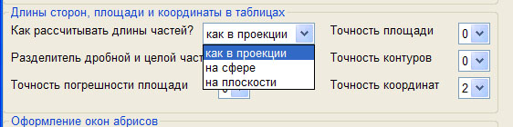
Как в проекции – проверяет тип проекции – географическая или план-схема, в первом случае считает на сфере, во втором на плоскости.
На сфере – пытается явно считать на сфере.
На плоскости – пытается явно считать на плоскости.
17. В Настройки XML добавлена настройка – где размещать текстовое название местоположения Note – в блоке данных Address или снаружи, непосредственно в блоке Location.
Сталкивались уже и с тем и с другим вариантом.
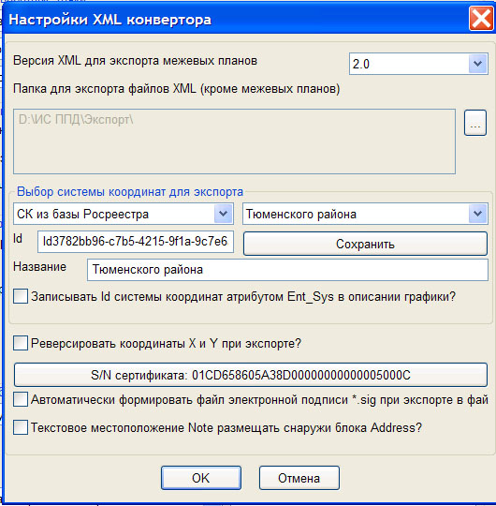
18. Исправлена ошибка, появлявшаяся при определенной комбинации настроек в шаблоне межевого плана для Уточнения при заполнении оглавления.
19. Добавлена ссылка на систему координат графического объекта в Entity_Spatial при экспорте в XML.
XML файлы межевого плана и другие (особенно актуально для территориальных зон и границ) могут хранить описание графики в различных системах координат в одном файле. Список используемых систем координат ведется в блоке Coord_Systems (см.рис). В блоке может быть несколько предложений Coord_System.
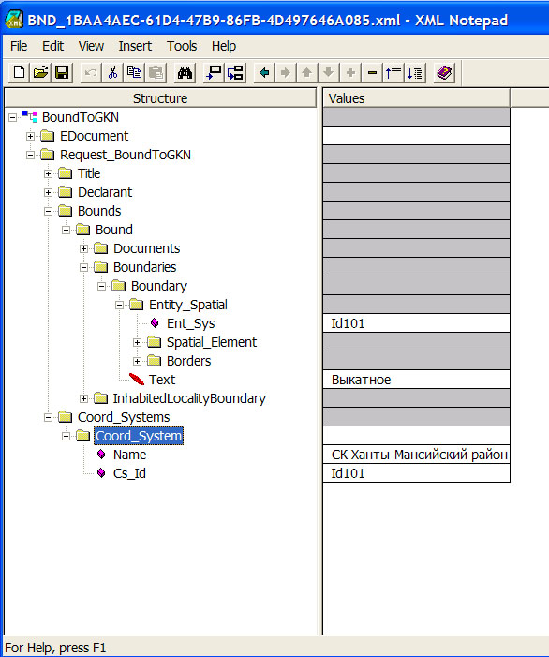
Ссылка на систему координат производится по Cs_Id. В случае нескольких систем координат, она записывается, как Ent_Sys в описании графических объектов Entity_Spatial. В случае одной СК, ссылки в описании графических объектов может и не быть, СК принимается по умолчанию. Это проходит в XML межевых планов, но для XML границ, как выяснилось, ее нужно указывать обязательно.
20. Добавлена настройка Записывать Id системы координат атрибутом Ent_Sys в описании графики.
При включенном флажке ссылка на систему координат записывается для каждого графического объекта при экспорте в XML.
При выключенном – ссылка не записывается, считается, что вся графика в одной системе координат.

Кадастровый офис 4.0.43 (18.07.2012)
1. Обязательно после установки нужно привести структуру баз в соответствие. Изменилась структура некоторых таблиц.
2. Возможность настройки округления значений площадей и погрешности площадей в соответствии с требованиями приказа №32.
В Установки Стилей добавлено меню Точность погрешности площади. Раньше его значение принималось таким же, как и точность площади, по 32 приказу может отличаться:
п.96.
...Значение площади многоконтурных земельных участков в межевом плане указывается в квадратных метрах с округлением до 1 квадратного метра.
Значение площади контура (части контура) в межевом плане указывается в квадратных метрах с округлением до 0,01 квадратного метра.
п.101.
...площадь контура и величина предельной допустимой погрешности определения такой площади (например, (1) 560,05 кв. м +/- 3 кв. м)
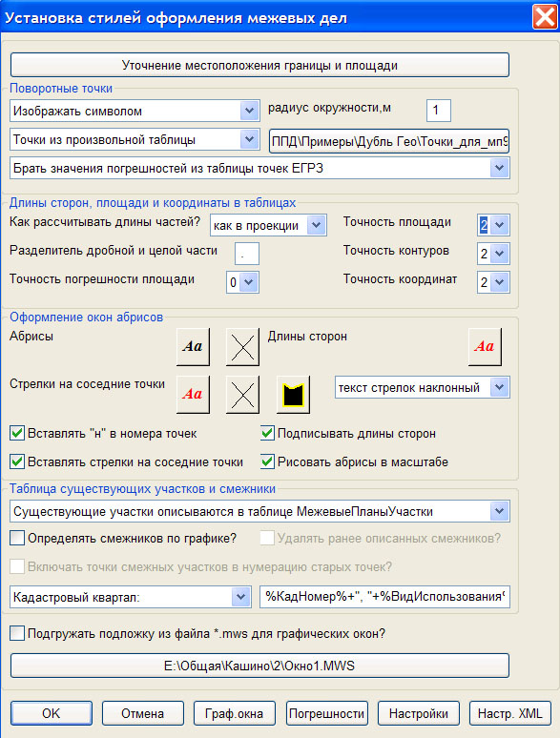

3. Исправлена ошибка при экспорте карт-планов, территориальных зон и границ.
Явно выставляется система координат для экспорта. Выводятся нормальные координаты.
4. Усовершенствован алгоритм поиска точек, сформированных в Росреестре, при формировании таблиц поворотных точек.
Таблицы точек из Росреестра всегда получены из внешнего источника. Поэтому они могут отличаться системой координат или экстремумами (максимальными и минимальными значениями координат X и Y для графики). В некоторых случаях графический поиск таких точек отрабатывал некорректно при процедуре уточнения. Сейчас алгоритм усовершенствован и работает корректно во всех случаях.
5. В Настройки XML добавлена настройка реверса координат X и Y при экспорте.
В панели Межевые планы в Установка стилей->Настройка XML появился флажок Реверсировать координаты X и Y при экспорте?
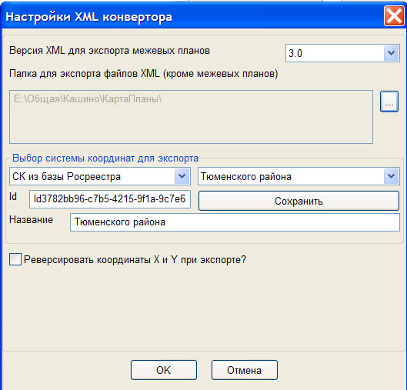
При включенном флажке координаты X и Y при экспорте меняются местами (геодезические координаты), при выключенном экспортируются математические координаты.
6. Количество знаков в координатах и длинах при экспорте в XML настраивается так же, как и при печати межевых планов.
Количество знаков в координатах и длинах при экспорте в XML управляется теми же настройками, что и при печати межевых планов (диалог Установка стилей – меню Точность координат).
7. При малых значениях длин (меньше 1 м) ставится 0 перед десятичной точкой.
8. При экспорте межевого плана в XML файл добавился номер квалификационного аттестата кадастрового инженера.
9. Добавлен экспорт вида закрепления поворотных точек в xml файл межевого плана.
10. Добавлен экспорт точности определения координат в xml файл межевого плана.
11. Добавлен экспорт префикса номеров поворотных точек в xml файл межевого плана.
12. Добавлен экспорт кодов ОКАТО и КЛАДР в адресе участков межевого плана.
Добавлены поля Код ОКАТО и Код КЛАДР в таблицу МежевыеПланыУчастки. Они заполняются вручную в описании семантики участка и переносятся при экспорте в XML в блоке адреса.
13. При экспорте территориальных зон подставляется значение типа зоны по классификатору.
При экспорте территориальных зон, в случае, если тип зоны по классификатору Виды объектов ГКН и ЕГРП (dRealty) не указан, подставляется значение типа зоны по классификатору 002003002000 – Территориальная зона.
14. При экспорте территориальных зон подставляется значение вида зоны по классификатору.
При экспорте территориальных зон, в случае, если вид зоны по классификатору Виды территориальных зон (dZone) не указан, подставляется значение вида зоны по классификатору 218020050001 – Иная зона с особыми условиями использования территории.
15. Исправлена ошибка при отображении поворотных точек межевых планов в виде окружностей.
Исправлена ошибка, появившаяся в поздних версиях MapInfo при отображении поворотных точек межевых планов в виде окружностей указанного радиуса (не символов).
16. Изменен алгоритм заполнения оглавления и списка документов в межевом плане.
В оглавление вставляются только связанные документы из МежевыеПланыЗаголовки в соответствии с настройками (все, выбранные, не вставлять).
В список вставляются связанные документы и из МежевыеПланыЗаголовки, и из МежевыеПланыУчастки в соответствии с настройками (все, выбранные, не вставлять).

Кадастровый офис 4.0.42 (13.06.2012)
1. Обязательно после установки нужно привести структуру баз в соответствие. Изменилась структура некоторых таблиц.
2. Добавлено поле СубъектРФ (ссылающееся на классификатор кодов субъектов РФ) в таблицу МежевыеПланыЗаголовки.

Кадастровый офис 4.0.41 (07.06.2012)
1. Обязательно после установки нужно привести структуру баз в соответствие. Изменилась структура некоторых таблиц.
2. При импорте из XML в произвольные таблицы добавлена проверка, чтобы их имена не совпадали с постоянными таблицами базы УчасткиРоснедвижимости, ЧастиУчастковРосреестр и ТочкиРосреестр.
3. При импорте из XML в произвольные таблицы для точек можно назначать произвольную таблицу (раньше они всегда импортировались в постоянную таблицу базы ТочкиРосреестр).
4. В таблицу УчасткиРоснедвижимости и соответствующую ей произвольную таблицу добавлено поле Категория для хранения текстового значения категории земель. Раньше было только поле Katzem – код по классификатору. Это важно для импорта в произвольные таблицы.

Кадастровый офис 4.0.40 (04.06.2012)
1. Обязательно после установки нужно привести структуру баз в соответствие. Изменилась структура некоторых таблиц.
2. Приведены в соответствие XML-схемам XML-файлы карта-планов, территориальных зон и границ МО, границ населенных пунктов.
3. Внесены изменения в файл примеров XML. В папке ftp:\ko.geo-office.ru выложен пример xml для всех видов межевых планов и других типов документов (архив xml_files.zip). В него входят примеры:
Межевые планы:
Уточнение GKUZU_85BEB038-7603-4156-A801-68EC7DBB1DC9!nwz.xml
Раздел GKUZU_E4A45749-1C37-46A8-9C15-5AD749F93B17!nwz.xml
Образование GKUZU_2C7B17B1-8A1D-46FB-9791-8CB5752BB217!nwz.xml
Объединение GKUZU_5DAC4365-7994-4FA5-8A22-BA06DB16750D!nwz.xml
Перераспределение GKUZU_77791068-54FE-487E-9E29-5AC089879266!nwz.xml
Выдел GKUZU_00AE21A5-E64B-45BA-BF41-9314CEE818B1!nwz.xml
Образование части участка GKUZU_7385DC44-A6E1-4430-84B4-8B246EE1982C!nwz.xml
Описание зоны (карты-плана) ZONE_0E754C16-8F53-4C68-BE40-AC383147DFDA.xml
Описание границы BND_0F748550-413A-489C-A9CF-CEAE3F8F28B3.xml.
4. Границы и территориальные зоны описываются в слое ТерриториальныеЗоны. Вводится графика и описывается следующая семантическая информация:
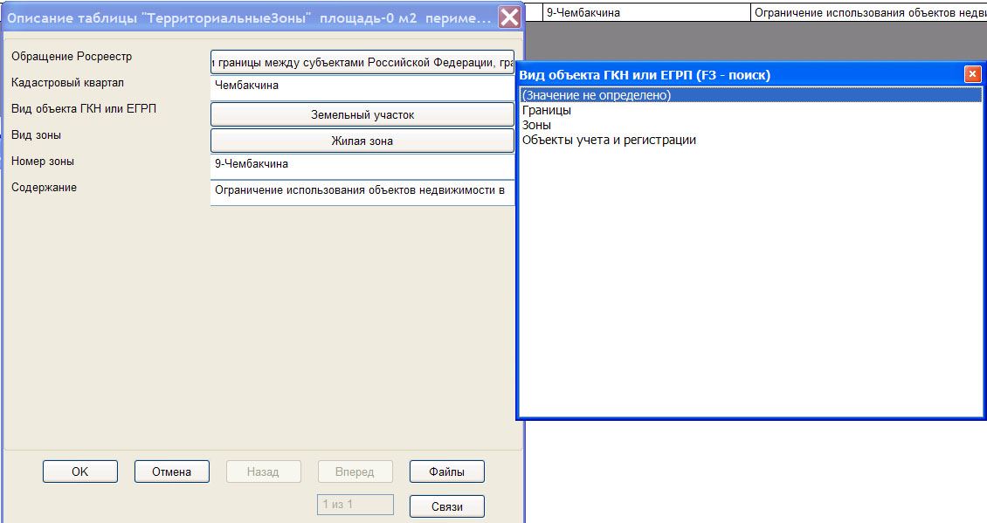
Описывается:
Вид объекта ГКН или ЕГРП.
Вид и обозначение зоны.
Содержание ограничения(обременения).
Кнопка ОбращениеРосреестр позволяет связать зону или границу (группу зон/границ) с соответствующим обращением в Росреестр из слоя ОбращенияРосреестр.
5. Изменился вид диалога по слою ОбращенияРосреестр. Сейчас в нем можно описывать информацию для карты-плана, территориальных зон и границ между субъектами Российской Федерации, границ муниципальных образований, границ населенных пунктов.
Страница 1 диалога.
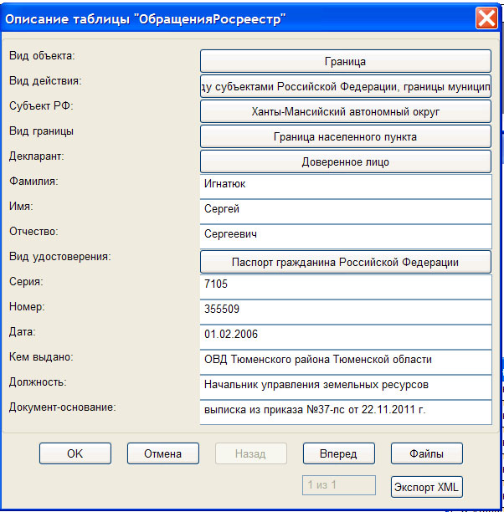
Страница 2 диалога.
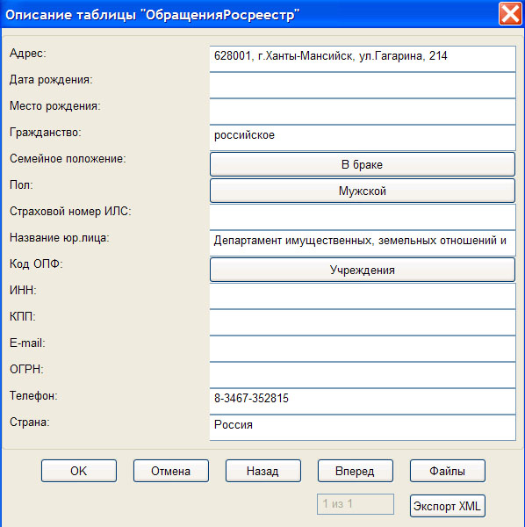
Страница 3 диалога.
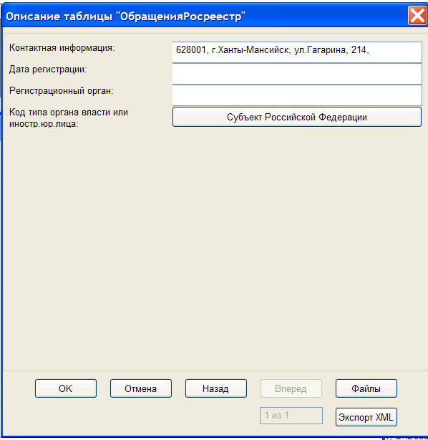
6. Формируются выходные файлы XML в соответствии со следующими документами:
XML-схема, используемая для формирования XML-документов при осуществлении информационного взаимодействия при ведении государственного кадастра недвижимости:
- с Министерством иностранных дел Российской Федерации в части сведений об установлении, уточнении или изменении прохождения границ Российской Федерации
- с органами государственной власти субъектов Российской Федерации или органами местного самоуправления в части сведений об установлении или изменении границ между субъектами Российской Федерации, границ муниципальных образований, границ населенных пунктов;
XML-схема, используемая для формирования XML-документов при осуществлении информационного взаимодействия при ведении государственного кадастра недвижимости:
- с органами местного самоуправления в части предоставления сведений об определении границы и содержания территориальных зон, перечня координат характерных точек границ территориальных зон в установленной системе координат, перечня видов разрешенного использования земельных участков для каждой территориальной зоны или реквизитов акта, которым такой перечень утвержден;
- с органами государственной власти субъектов Российской Федерации и органами местного самоуправления в части предоставления сведений об установлении или изменении границ зон с особыми условиями использования территорий, перечня координат характерных точек границ указанных зон в установленной системе координат, перечня ограничений прав в границах таких зон либо реквизитов правового акта, предусматривающего такие ограничения, и сведений из документа, описывающего местоположение установленной границы зоны с особыми условиями использования территорий».
Тип выходного документа определяется переключателем Вид объекта в диалоге.
Документ формируется кнопкой ЭкспортXML.

Кадастровый офис 4.0.39 (01.06.2012)
1. Внесены правки в шаблоны межевых планов в соответствии с требованиями приказа №32:
1.1. В наименовании графы "3" реквизита "3" раздела "Исходные данные" после слов "(инструмента, аппаратуры)" дополнить словами ", при наличии такого сертификата".
1.2. Наименования графы "5" реквизита "3" раздела "Сведения об образуемых земельных участках и их частях", графы "5" реквизита "3" раздела "Сведения об измененных земельных участках и их частях", графы "5" реквизита "3" раздела "Сведения об уточняемых земельных участках и их частях", графы "5" реквизита "1" раздела "Сведения об образуемых частях земельного участка" изложить в следующей редакции:
"Описание закрепления точки".
2. В Установки Стилей добавлено меню Точность погрешности площади. Раньше его значение принималось таким же, как и точность площади, по 32 приказу может отличаться:
п.96.
...Значение площади многоконтурных земельных участков в межевом плане указывается в квадратных метрах с округлением до 1 квадратного метра.
Значение площади контура (части контура) в межевом плане указывается в квадратных метрах с округлением до 0,01 квадратного метра.
п.101.
...площадь контура и величина предельной допустимой погрешности определения такой площади (например, (1) 560,05 кв. м +/- 3 кв. м)
3. В реквизиты Кадастрового инженера на титульном листе межевого плана добавляется E-mail.
4. В Настройки добавлен флажок (справа внизу) – не включать в документ копию приказа?
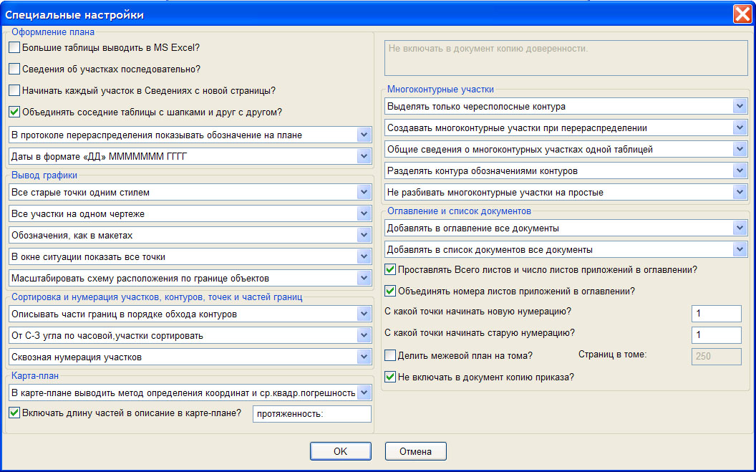
При включенном флажке копия доверенности не добавляется к документу. При выключенном – добавляется.
5. Исправлена ошибка – в шаблоне межевого плана Уточнение не заполнялась ячейка “ Площадь земельного участка ± величина погрешности определения площади (Р±∆Р), м²” в таблице.

Наименование характеристик земельного участка | Значение характеристики
2 | 3
Площадь земельного участка ± величина погрешности определения площади (Р±∆Р), м² | 12900.48 ± 199
Площадь земельного участка по сведениям государственного кадастра недвижимости (Ркад), м² | 12900
Оценка расхождения Р и Р кад (Р-Ркад), м² | 0.48
Предельный минимальный и максимальный размер земельного участка (Рмин и Рмакс), м² | -  -
Кадастровый или иной номер объекта недвижимости, расположенного на земельном участке | -
Иные сведения | -
6. При экспорте в xml межевого плана исправлена ошибка. Код документа для уточнения ставится “015”, для остальных видов “014”. Раньше всегда было “014”.
7. В Акте согласования положения границы земельного участка первой строкой в списке согласований прописывается правообладатель и его реквизиты.
8. Исправлена ошибка при добавлении объектов. В последней версии MapInfo неверно считалось число графических объектов в косметике и, при одном объекте, задавался вопрос, собирать их или нет.
9. Добавлена расшифровка расчета площадей и погрешностей контуров при уточнении земельных участков.
1 | Площадь земельного участка ± величина погрешности определения площади (Р±∆Р), м² | 271414.94 ± 912  (1) 23656.78 ± 269  (2) 47133.04 ± 380  (3) 2102.37 ± 80  (4) 12371.31 ± 195  (5) 8846.46 ± 165  (6) 159166.31 ± 698  (7) 1084.47 ± 58  (8) 44.90 ± 12  (9) 17009.30 ± 228

Кадастровый офис 4.0.38 (29.05.2012)
1. Обязательно после установки нужно привести структуру баз в соответствие. Изменилась структура некоторых таблиц.
2. Экспорт в XML всех видов межевых планов приведен в соответствие с версией 3 схемы. В папке ftp:\ko.geo-office.ru выложен пример xml для всех видов межевых планов (архив xml_files.zip).
Уточнение GKUZU_85BEB038-7603-4156-A801-68EC7DBB1DC9!nwz.xml
Раздел GKUZU_E4A45749-1C37-46A8-9C15-5AD749F93B17!nwz.xml
Образование GKUZU_2C7B17B1-8A1D-46FB-9791-8CB5752BB217!nwz.xml
Объединение GKUZU_5DAC4365-7994-4FA5-8A22-BA06DB16750D!nwz.xml
Перераспределение GKUZU_77791068-54FE-487E-9E29-5AC089879266!nwz.xml
Выдел GKUZU_00AE21A5-E64B-45BA-BF41-9314CEE818B1!nwz.xml
Образование части участка GKUZU_7385DC44-A6E1-4430-84B4-8B246EE1982C!nwz.xml

Кадастровый офис 4.0.37 (12.05.2012)
1. Обязательно после установки нужно привести структуру баз в соответствие. Изменилась структура некоторых таблиц.
2. Модифицирован механизм проверки наличия поворотных точек Росреестра при заполнении таблиц точек межевых планов. Работает, когда точки берутся из произвольной таблицы. Сейчас анализируется не вся таблица существующих поворотных точек, а только точки из нее, лежащие в окрестности 1 км (буфере шириной 1 км) от объекта. Для крупного населенного пункта это позволяет уменьшить число анализируемых точек с десятков тысяч до нескольких сотен.
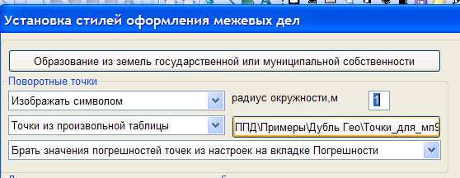
3. При работе с прикрепленными файлами предусмотрено сохранение последней папки из которой выбирались файлы и восстановление ее по умолчанию, при следующей работе с прикрепленными файлами. Это работает в:
Кнопка Файл для Описания семантики произвольных слоев.
Кнопка Файлы для Описания семантики в Участки.
Кнопка Показать в Описании семантики в Участки->Доли и Документы.
4. В этих же режимах сейчас возможен множественный выбор файлов для добавления и изменения. Изменился вид диалога по кнопкам Добавить и Изменить.
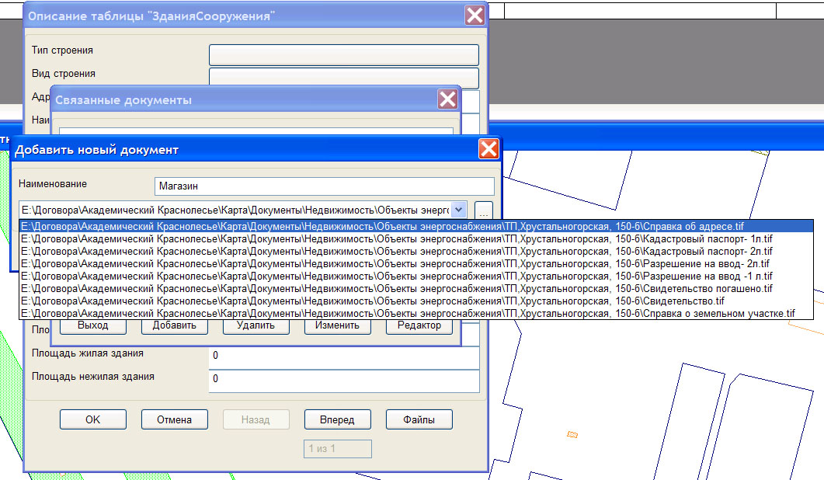
Сейчас по кнопке выбора “…” показывается диалог для множественного открытия файлов, список прикрепленных файлов показывается в виде выпадающего меню. Если мы меняли список файлов, старый список очищается и вместо него записывается новый список. Название по умолчанию присваивается всем прикрепленным файлам. В дальнейшем его можно поменять вручную.
5. Добавлен анализ описания границ (Borders) в описании графических данных (Entity_Spatial) и импорт информации о смежниках из XML.
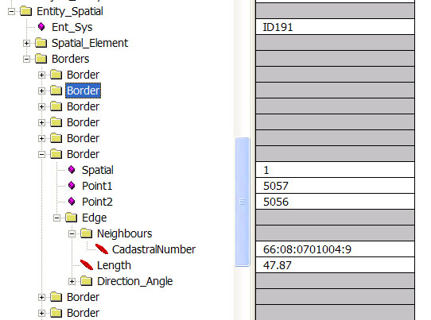
На рисунке от точки 5057 до точки 5056 земли участка с кадастровым номером 66:08:0701004:9.
Добавлена в структуру Кадастрового Офиса таблица СмежникиРосреестр следующего содержания:
[СмежникиРосреестр] Map#0#СмежникиРосреестр#Kodob
Kodob Integer Index
Id Integer Index
КадастровыйНомер Char(50)#Кадастровый номер участка
ОтДо Char(50)
От Char(50)#От
До Char(50)#До
КадНомер Char(50)#Кадастровый номер смежника
Название Char(250)#Название
Адрес Char(250)#Адрес
iBlock Char(50)
iParcel Char(50)
Добавлен браузер для окна списка по таблице СмежникиРосреестр. Вид браузера по умолчанию:
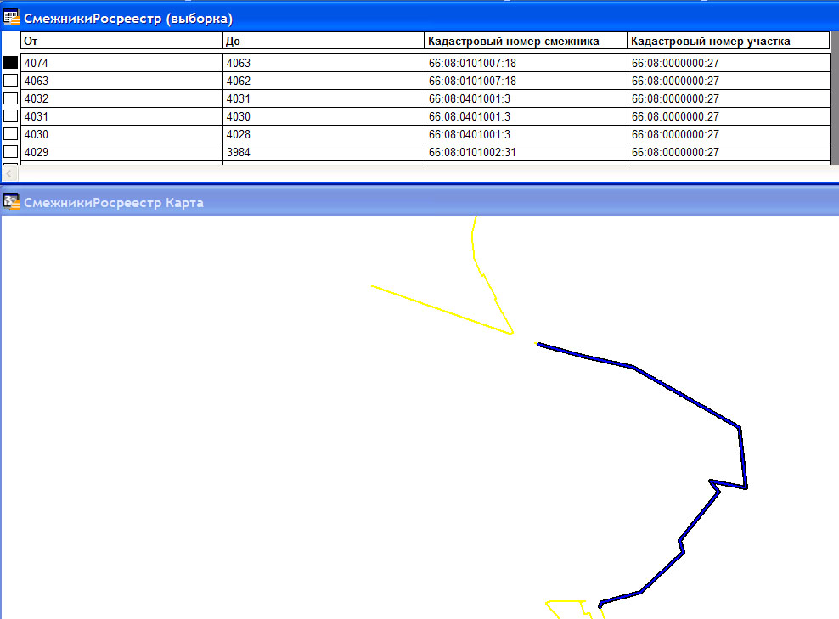
При импорте собираются из отрезков участки границы с одним смежником и в СмежникиРосреестр заносится следующая информация:
Кадастровый номер участка
Кадастровый номер смежника
Адрес смежника (если есть в XML, не всегда указывается)
Название смежника (если есть в XML, не всегда указывается)
Графика – часть границы, смежная с указанным, в виде полилинии.
От какой до какой точки проходит этот участок границы.

Кадастровый офис 4.0.36 (19.04.2012)
1. Исправлена ошибка сортировки точек контуров при наличии дублирующихся (повторяющихся) точек.
2. При импорте из xml исправлена ошибка при очистке таблиц Кадастрового Офиса, если таблицы серверные. В этом случае убрана упаковка.
3. При хранении базы Кадастрового Офиса на Microsoft SQL server поля типа Дата в MapInfo приводились по умолчанию к типу Date на SQL server. SQL server 2005 поддерживает только тип DateTime. Сделана настройка, позволяющая при загрузке базы на сервер явно указать, к какому типу такие поля приводить:
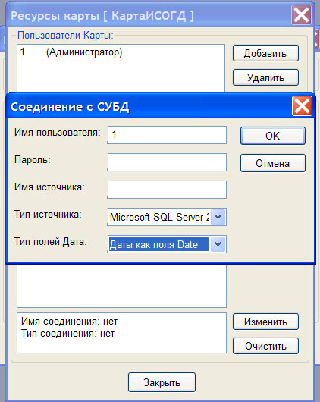
4. Ряд изменений в Геомастере.
4.1. Добавлена работа с растровыми точечными объектами.
4.2. WinManager работает с заданным числом окон, центрируя выбранную точку объекта или отдельный точечный объект, может также автономно менять масштаб активного окна
и показывать одно из полей таблицы выборки, используется при редактировании узлов.

Кадастровый офис 4.0.35 (12.04.2012)
1. Структура таблиц Кадастровый Офис. ИСОГД приведена в соответствие для совместимости с текущей версией АКО 4.0.35 и возможностью их совместного использования.
2. Защита для Кадастровый Офис. ИСОГД сделана отдельной опцией в ОБЩЕМ ключе Кадастрового Офиса, такой же как Геомастер, Межевые планы и др. Т.е. сейчас один и тот же ключ защиты может использоваться и для основного Кадастрового офиса и для Кадастрового офиса. ИСОГД.
3. В Установки стилей в основном диалоге флажок Брать точки из ЕГРЗ? заменен на меню:
Не анализировать точки ЕГРЗ – аналогично старому флажок Брать точки из ЕГРЗ? выключен;
Точки из ТочкиРосреестр – импорт из XML сейчас производится в эту таблицу Кадастрового Офиса. Указываем, что при анализе, нужно сравнивать с точками из нее;
Точки из произвольной таблицы – аналогично старому флажок Брать точки из ЕГРЗ? включен. Выбираем таблицу, в которой должны содержаться точечные объекты и колонки Nпп (номер точки), X, Y (и Погрешность – необязательно).
4. Подписи контуров многоконтурных участков на чертежах в межевых планах теперь приведены в соответствие с Приказом Минэкономразвития от 25.01.2012 №32 “О внесении изменений в приказ Минэкономразвития России от 24.11.2008 №412”. Пункт 89. Контур приводится в виде обозначения (или кадастрового номера) земельного участка и заключенного в скобки числа, написанного арабскими цифрами (например, :495:ЗУ1(14)).

Кадастровый офис 4.0.34 (10.04.2012)
1. Обязательно после установки нужно привести структуру баз в соответствие. Изменилась структура некоторых таблиц.
2. При добавлении объектов в любой слой Кадастрового Офиса сделана возможность добавлять объекты, состоящие из многих контуров, в том числе смежные и с островами. Смежные объединяться не будут (для садов, например, актуально), а острова будут корректно вырезаться.
Группа контуров рисуется перед добавлением в косметике или туда добавляется целая таблица. Перед добавлением производится анализ и выдается запрос, типа Найдено графических объектов 7. Собирать их в один объект? Да/Нет. Ответ Да – они будут корректно собраны в один многоконтурный объект, без объединения смежников и с вырезанием островов. Ответ Нет – будет добавлен первый из этой группы контуров.
Опцию можно использовать, например, для объектов с разной графикой и одинаковым семантическим описанием, типа участков коллективных садов (в дальнейшем, при работе с межевыми планами используя опции работы для многоконтурных участков). Ниже – пример объекта, который может быть добавлен, как один многоконтурный участок.
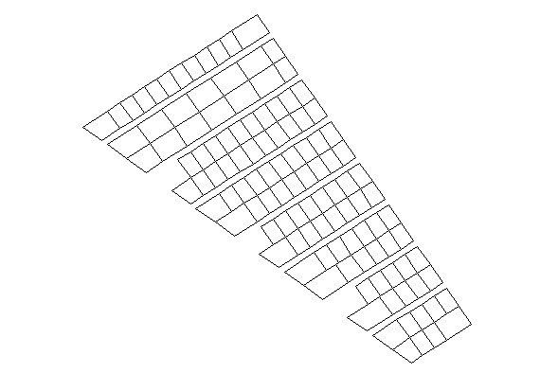
3. Исправлена ошибка. В какой то из предыдущих сборок исчезло поле НомерЕЗ – кадастровый номер участка, к которому относится часть, в частях участка. Восстановили.
4. При импорте данных из XML флажок Стирать старые данные в таблицах? заменили на меню
Не удалять старые данные в таблицах – аналогично старому флажок Стирать старые данные в таблицах? выключен;
Очищать таблицы перед импортом – аналогично старому флажок Стирать старые данные в таблицах? включен;
Удалять данные импортируемого квартала – удаляются все данные, относящиеся к номеру квартала из XML;
Удалять импортируемые кадастровые номера - удаляются все данные, относящиеся к номерам участков из XML.
Последние две опции введены для того, чтобы обеспечивать многократный импорт различных данных в одну базу Кадастрового Офиса, когда вариант – очищать всю базу перед импортом уже не устраивает.
Технически это выглядит следующим образом. Во все таблицы, создаваемые при импорте, добавлены колонки iBlock (номер кадастрового квартала) и iParcel (кадастровый номер участка). Они есть в импортируемых файлах xml и переносятся в таблицы при импорте. При следующем импорте в ту же базу для нового файла xml выбирается номер кадастрового квартала и собираются все кадастровые номера участков. В выходной базе Кадастрового Офиса ищутся все данные, относящиеся к кварталу (в варианте Удалять данные импортируемого квартала) или к импортируемым участкам (в варианте Удалять импортируемые кадастровые номера) и очищаются, заменяясь новыми.
5. В титульный лист межевых планов добавили ссылку на поле Представитель из МежевыеПланыЗаголовки, содержащее информацию, на основании чего действует Заказчик.
6. Значения координат пунктов ПСГС сейчас округляются с той же точностью, что и значения координат поворотных точек. Сделана возможность управлять настройками точности любых координат при выводе.
7. Сделана возможность отказаться от простановки “Средняя квадратическая погрешность положения характерной точки (Мt), м”. Для этого в основном диалоге настроек Установки стилей в меню Брать значения погрешностей точек из настроек на вкладке Погрешности/Брать значения погрешностей из таблицы точек ЕГРЗ/Не подставлять значения погрешностей выбираем значение Не подставлять значения погрешностей.
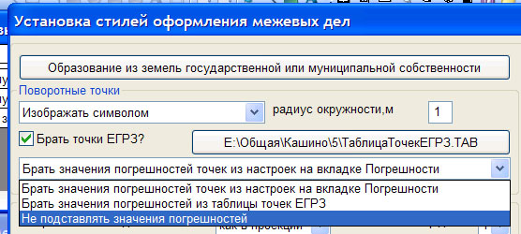
8. В настройках Установки стилей->Погрешности в меню В формулах расчета погрешностей показывать только числовые значения?;В формулах расчета погрешностей показывать формулу и числовые значения?;В формулах расчета погрешностей показывать формулу? добавлен еще один вариант В формулах расчета погрешностей показывать формулу (без значений). Выяснилось, что требуют еще и так.
9. Раздел 3. Сведения о местоположении границ частей образуемых земельных участков
Обозначение земельного участка не заполняется, если нет частей.
10. Во всех шаблонах заголовок Схема геодезических измерений исправлен на Схема геодезических Построений.
11. Окно карты для Схемы геодезических построений сейчас так и называется. В диалоге Установка стилей->Граф.окна окно также называется Схема геодезических построений
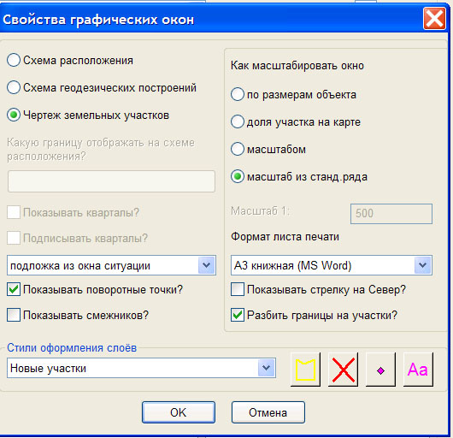
12. Для каждого типа графических окон (Схема расположения, Схема геодезических построений, Чертеж земельных участков) предусмотрена настройка Разбить границы на участки. При включенном флажке границы разбиваются на части от точки до точки и каждая часть может быть индивидуально оформлена:
если участок от старой точки до старой – старый участок границы, от старой до новой, от новой - до новой точки – новый участок.
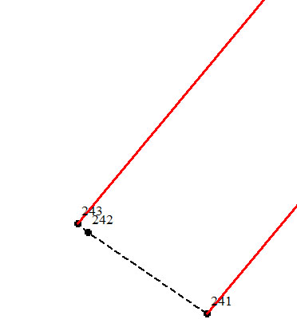
При выключенном флажке одним стилем изображаются контура смежников, одним – изменяемых, уточняемых или прекращающих существование (старых), одним – измененных, образуемых или уточненных (новых), без разбивки на участки границ.
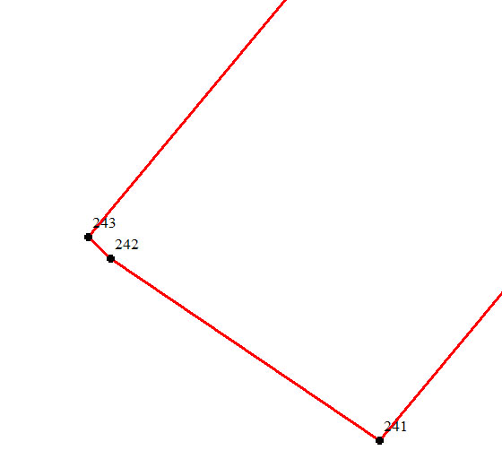
Настройки стилей берутся из настроек для НовыеУчастки и СтарыеУчастки (стиль линий) для соответствующих видов графических окон.
13. Исправлена ошибка – при формировании Раздела 4. Общие сведения об образуемых земельных участках, когда участок и его контура описывались одной таблицей, обрезалась запись о площадях и погрешностях на 256 символе и все контура не входили. Сейчас выводится без ограничений по количеству символов.
4. Общие сведения об образуемых земельных участках
Обозначение земельного участка :495:ЗУ6
№ п/п | Наименование характеристик земельного участка | Значение характеристики
1 | 2 | 3
1 | Адрес земельного участка или его местоположение | Ханты-Мансийский Автономный Округ - Югра, р-н Ханты-Мансийский, Приобское месторождение нефти
2 | Категория земель | земли промышленности, энергетики, транспорта, связи, радиовещания, телевидения, информатики, земли для обеспечения космической деятельности, земли обороны, безопасности и земли иного специального назначения
3 | Вид разрешенного использования | Подстанция 110/35/6/ кВ 'Южная' в районе куста №244 с ВЛ-110 кВ Приобского месторождения, , земли, не используемые при строительстве
4 | Площадь земельного участка ± величина погрешности определения площади (Р±∆Р), м² | 17273.1 ± 230.0  (1) 985 ± 54.92  (2) 1003 ± 55.42  (3) 703 ± 46.42  (4) 942 ± 53.74  (5) 1129 ± 58.83  (6) 1140 ± 59.11  (7) 1149 ± 59.32  (8) 1099 ± 58.02  (9) 806 ± 49.70  (10) 100 ± 17.58  (11) 65 ± 14.12  (12) 405 ± 35.25  (13) 260 ± 28.26  (14) 591 ± 42.55  (15) 560 ± 41.43  (16) 233 ± 26.72  (17) 243 ± 27.31  (18) 626 ± 43.81  (19) 1082 ± 57.59  (20) 14 ± 6.62  (21) 18 ± 7.54  (22) 2001 ± 78.28  (23) 1777 ± 73.79  (24) 182 ± 23.65  (25) 147 ± 21.27
5 | Предельный минимальный и максимальный размер земельного участка (Рмин и Рмакс), м² | -  -
6 | Кадастровый или иной номер объекта недвижимости, расположенного на земельном участке | -
7 | Иные сведения | -
14. Добавлена настройка для масштабирования СхемыРасположения. До этого она всегда масштабировалась по размерам квартала (кварталов), в которых находится участок. Для очень больших кварталов участок при этом вырождается в точку или в линию. Добавлено меню, позволяющее выбрать – масштабировать схему расположения по границе квартала или по границе объекта.
Меню добавлено в Специальные настройки в группу Вывод графики: Масштабировать схему расположения по границе кварталов;Масштабировать схему расположения по границе объектов
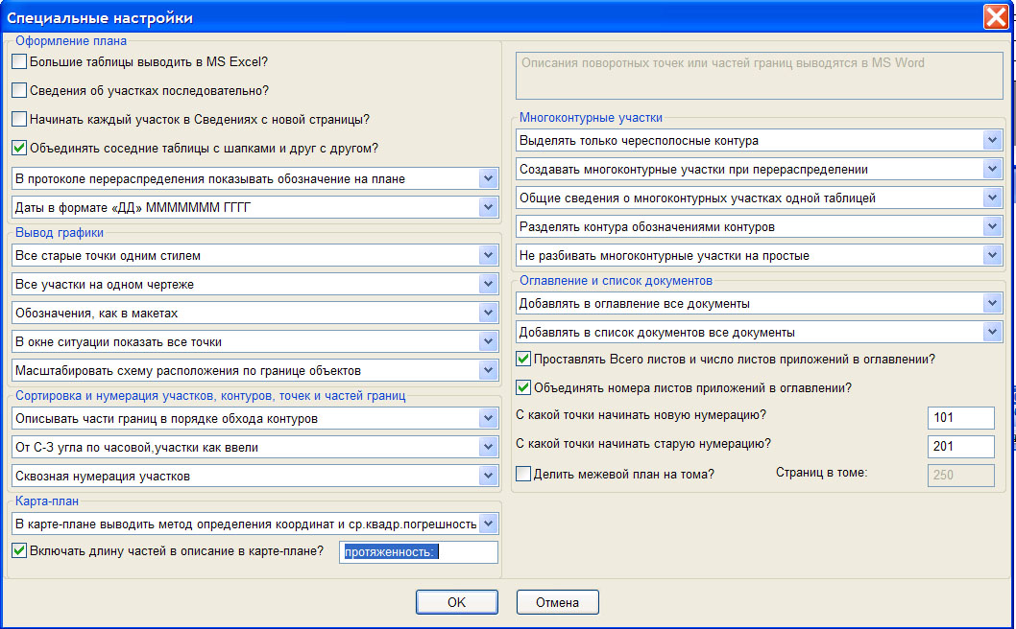
15. Во всех шаблонах добавлена подчистка пустых строк между таблицами в разделе Сведения об образуемых участках и их частях.

Кадастровый офис 4.0.33 (03.04.2012)
1. Обязательно после установки нужно привести структуру баз в соответствие. Изменилась структура некоторых таблиц.
2. Добавился справочник Декларант в список справочников (gorod.spr в папке Кадастрового Офиса).
[Декларант]
Format=2
Display=%1
Delimit=,
01=Физическое лицо#Физическое лицо
02=Юридическое лицо#Юридическое лицо
03=Орган власти или иностранное юридическое лицо#Орган власти или иностранное юридическое лицо
04=Доверенное лицо#Доверенное лицо
3. Добавился справочник ТипСубъектаАИС в список справочников
1000000=Публично-правовое образование#Публично-правовое образование
1001000=Российская Федерация, субъект Российской Федерации или муниципальное образование#Российская Федерация, субъект Российской Федерации или муниципальное образование
1001001=Российская Федерация#Российская Федерация
1001002=Субъект Российской Федерации#Субъект Российской Федерации
1001003=Муниципальное образование#Муниципальное образование
1002000=Иностранное государство#Иностранное государство
2000000=Юридическое лицо#Юридическое лицо
2001000=Юридическое лицо, зарегистрированное в Российской Федерации#Юридическое лицо, зарегистрированное в Российской Федерации
2002000=Юридическое лицо, зарегистрированное в иностранном государстве#Юридическое лицо, зарегистрированное в иностранном государстве
2003000=Международная организация#Международная организация
3000000=Физическое лицо#Физическое лицо
3001000=Гражданин Российской Федерации#Гражданин Российской Федерации
3002000=Иностранный гражданин#Иностранный гражданин
3003000=Лицо без гражданства#Лицо без гражданства
4000000=Иной субъект отношений, возникающих при регистрации права#Иной субъект отношений, возникающих при регистрации права
4001000=Собственники помещений в многоквартирном доме#Собственники помещений в многоквартирном доме
4002000=Владельцы инвестиционных паев#Владельцы инвестиционных паев
4003000=Участники долевого строительства#Участники долевого строительства
4004000=Владельцы ипотечных сертификатов участия#Владельцы ипотечных сертификатов участия
4. Добавился справочник СемейноеПоложение в список справочников
[СемейноеПоложение]
Format=2
Display=%1
Delimit=,
01=Не в браке#Не в браке
02=В браке#В браке
5. Добавился справочник Пол в список справочников
[Пол]
Format=2
Display=%1
Delimit=,
01=Мужской#Мужской
02=Женский#Женский
6. Добавился справочник ВидГраницы в список справочников. Этот справочник определяет тип формируемого XML-документа для передачи в ГКН. Карта-план и территориальная зона описываются как зоны, граница – как границы.
[ВидГраницы]
Format=2
Display=%1
Delimit=,
01=Карта-план#Карта-план
02=Территориальная зона#Территориальная зона
03=Граница#Граница
7. Добавился справочник ГраницаЧего в список справочников.
[ГраницаЧего]
Format=2
Display=%1
Delimit=,
01=Государственная граница РФ#Государственная граница РФ
02=Граница между субъектами РФ#Граница между субъектами РФ
03=Граница муниципального образования#Граница муниципального образования
04=Граница населенного пункта#Граница населенного пункта
8. Изменена структура и содержимое справочника КодыОПФ.
9. Добавлено текстовое поле Название в таблицу ЗоныДокументы для описания документов, не входящих в классификатор документов АИС ГКН.
10. Изменилась структура таблицы ОбращенияРосреестр для описания различных типов декларантов – физических/юридических/доверенных лиц/Органов власти и иностранных юридических лиц
[ОбращенияРосреестр] Map#0#ОбращенияРосреестр#Kodob
Kodob Integer Index
ВидОбъекта Integer#Вид объекта:#ВидГраницы
Действие Integer#Вид действия:#ДействияПоОбращениям
СубъектРФ Integer#Субъект РФ:#СубъектыРФ
ГраницаЧего Integer#Вид границы#ГраницаЧего
Декларант Integer#Декларант:#Декларант
Фамилия Char(50)#Фамилия:
Имя Char(50)#Имя:
Отчество Char(50)#Отчество:
Удостоверение Integer#Вид удостоверения:#УдостоверенияАИС
КадастровыйНомер Char(50)
Серия Char(20)#Серия:
Номер Char(30)#Номер:
ДатаВыдачи Date#Дата:
КемВыдано Char(250)#Кем выдано:
Должность Char(250)#Должность:
НаОснованииЧего Char(250)#Документ-основание:
Адрес Char(254)#Адрес:
ДатаРождения Date#Дата рождения:
МестоРождения Char(254)#Место рождения:
Гражданство Char(254)#Гражданство:
СемПоложение Integer#Семейное положение:#СемейноеПоложение
Пол Integer#Пол:#Пол
СНИЛС Char(20)#Страховой номер ИЛС:
Организация Char(250)#Название юр.лица:
КодОПФ Integer#Код ОПФ:#КодыОПФ
ИНН Char(12)#ИНН:
КПП Char(12)#КПП:
Email Char(50)#E-mail:
ОГРН Char(20)#ОГРН:
Телефон Char(20)#Телефон:
Страна Char(250)#Страна:
Контакт Char(254)#Контактная информация:
ДатаРегистрации Date#Дата регистрации:
РегОрган Char(254)#Регистрационный орган:
КодТипа Integer#Код типа органа власти или иностр.юр.лица:#ТипСубъектаАИС
11. Изменился вид диалога по слою ОбращенияРосреестр. Сейчас в нем можно описывать информацию для карты-плана, территориальных зон и границ между субъектами Российской Федерации, границ муниципальных образований, границ населенных пунктов.
Страница 1 диалога.
Страница 2 диалога.
Страница 3 диалога.
12. Формируются выходные файлы XML в соответствии со следующими документами:
XML-схема, используемая для формирования XML-документов при осуществлении информационного взаимодействия при ведении государственного кадастра недвижимости:
- с Министерством иностранных дел Российской Федерации в части сведений об установлении, уточнении или изменении прохождения границ Российской Федерации
- с органами государственной власти субъектов Российской Федерации или органами местного самоуправления в части сведений об установлении или изменении границ между субъектами Российской Федерации, границ муниципальных образований, границ населенных пунктов;
XML-схема, используемая для формирования XML-документов при осуществлении информационного взаимодействия при ведении государственного кадастра недвижимости:
- с органами местного самоуправления в части предоставления сведений об определении границы и содержания территориальных зон, перечня координат характерных точек границ территориальных зон в установленной системе координат, перечня видов разрешенного использования земельных участков для каждой территориальной зоны или реквизитов акта, которым такой перечень утвержден;
- с органами государственной власти субъектов Российской Федерации и органами местного самоуправления в части предоставления сведений об установлении или изменении границ зон с особыми условиями использования территорий, перечня координат характерных точек границ указанных зон в установленной системе координат, перечня ограничений прав в границах таких зон либо реквизитов правового акта, предусматривающего такие ограничения, и сведений из документа, описывающего местоположение установленной границы зоны с особыми условиями использования территорий».
Тип выходного документа определяется переключателем Вид объекта в диалоге.

Кадастровый офис 4.0.32 (30.03.2012)
1. Обязательно после установки нужно привести структуру баз в соответствие. Изменилась структура некоторых таблиц.
2. Исправлена ошибка, появившаяся в версии 4.0.30 при удалении первой дублирующейся точки в контуре (если она первая в контуре). Сейчас дублирующиеся точки фильтруются корректно.
3. При импорте данных из XML при включенном флажке в настройках Сохранять контура многоконтурных участков, как отдельные участки? если в файле XML в описании контура есть номер контура Number_PP, он берется оттуда. Если номер контура не проставлен, контура нумеруются по порядку.
4. Вместо флажка Сохранять контура многоконтурных участков, как отдельные участки? , при котором, если он выключен, сохранялся многоконтурный одной записью, а если включен – несколько участков по количеству контуров с обозначениями КадастровыйНомер(номер_контура) сделано меню:
Не разбивать многоконтурные участки на отдельные контура (вариант = флажок выключен);
Разбивать многоконтурные участки на контура по графике (вариант = флажок включен). Только если раньше в этом случае записывались только уже разбитые контура, сейчас записывается и сам многоконтурный участок и его контура.
Разбивать многоконтурные участки на контура по виду участка. В последнем случае анализируется классификатор вид участка, и выполняются следующие действия:
вид участка – землепользование - одним участком, без разбивки на контура
вид участка - многоконтурный - запись с графикой всего многоконтурного участка, одновременно записываются и его отдельные контура
вид участка - контур - графическая запись с номером контура как в ГКН
вид участка - единое землепользование - одним участком без разбивки на контура,
вид участка - обособленный - графическая запись без разбивки на контура с номером участка и указанием номера единого землепользования.
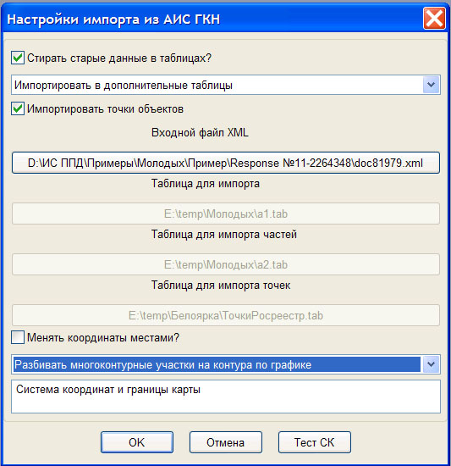
5. Корректно стал конвертироваться статус участков. Он берется из справочника СтатусАИС.
[СтатусАИС]
Format=2
Display=%1
Delimit=,
01=Ранее учтенный#Ранее учтенный
05=Временный#Временный
06=Учтенный#Учтенный
6. Колонка Статус участка добавлена в окно списка для УчасткиРоснедвижимости по умолчанию.
7. Краткое обозначение участков для вывода на чертежах при разбивке на контура, стало дополняться “(“+номер контура+”)”.
8. Добавлена таблица СистемыКоординат для описания систем координат из каталога Росреестра. Ссылки на них можно добавлять в описание документов в XML формате, передаваемых в Росреестр. Структура таблицы следующая:
[СистемыКоординат]
Id Char(50)
Название Char(200)
Id – уникальный код системы координат (GUID)
Название – название системы координат для Росреестр.
9. В Настройки XML добавлена возможность выбора системы координат графики в файле XML из экспортируемых данных MapInfo (раньше была только эта возможность) и из каталога Росреестра. Диалог сейчас имеет следующий вид:

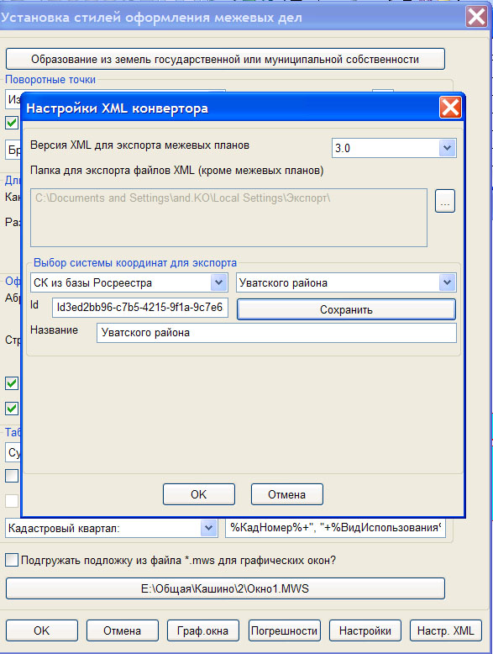
В группе Выбор системы координат для экспорта мы выбираем один из двух способов задания системы координат СК из MapInfo/СК из базы Росреестра. В первом случае информации достаточно и остальные элементы доступны.
Во втором случае мы выбираем одну из систем координат из списка справа (поля Id и Название заполнятся автоматически) или просто заполняем поля Id и Название вручную. Если мы хотим запомнить их значения в списке и использовать в дальнейшем, нажимаем кнопку Сохранить. Если система координат с таким Id уже есть в списке, будет выдано предупреждение, и она сохранена не будет.
10. При экспорте межевого плана в XML стали записывать дополнительную информацию в секцию Reestr_Contractor-> Cadastral_Engineer. Это ИНН, номер телефона, адрес E-mail и почтовый адрес кадастрового инженера, организация, в которой он работает, ее название, код ОГРН, ИНН, E-mail, телефон и почтовый адрес.
11. Изменился пункт в меню Перераспределять на простые участки;Создавать многоконтурные участки при перераспределении в диалоге Установка стилей->Настройки. Эта настройка действует только при образовании новых участков путем перераспределения. Смысл – в результате перераспределения перераспределяемые (старые) и образуемые (новые) участки, накладываясь друг на друга, могут образовывать сложные многоконтурные пересечения. Настройка позволяет или оставлять их многоконтурными, или разбивать на простые части.
12. Добавлен в группу настроек Многоконтурные участки пункт Разбивать многоконтурные участки на простые; Не разбивать многоконтурные участки на простые. Эта настройка позволяет при формировании межевого плана или делить многоконтурные участки на простые (описывать чересполосные контура, как простые участки) или описывать многоконтурные участки так, как они были введены.
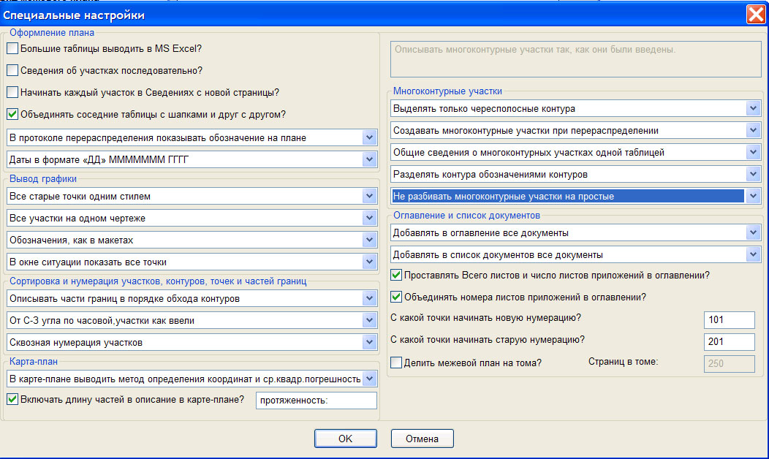
При настройке Разбивать многоконтурные участки на простые создается несколько участков по числу чересполосных контуров, где копируется общая семантика участка и индивидуально считаются все параметры, связанные с площадью (площадь, погрешность), кадастровый (условный) номер, обозначение.

Кадастровый офис 4.0.31 (28.03.2012)
1. Обязательно после установки нужно привести структуру баз в соответствие. Изменилась структура некоторых таблиц.
2. При импорте выписки из XML анализируется вариант, когда участки, входящие в единое землепользование, описываются как части участка (SubParcels). Для каждой части участка анализируются поля CadastralNumber и Type в блоке Object_Entry. В таблицу ЧастиУчасткаРосреестр добавлена колонка НомерЕЗ (номер единого землепользования). При такой записи туда пишется номер единого землепользования, в поле КадНомер – номер входящего участка (описанного, как часть участка), а в поле Назначение – значение, соответствующее Type из справочника объектов недвижимости (ВидыОбъектовГКНиЕГРП).
3. Исправлена ошибка типа “Недозволенное значение параметра 2 в ObjectInfo…”, возникавшая при подготовке межевого плана.
4. Начала работать настройка Меню - Разделять контура пустыми строками
Разделять контура обозначениями контуров
Определяет, как разделять контура в каталогах координат и описании частей границ в межевых планах. В первом случае они разделяются пустыми строками, во втором – обозначениями контуров (В соответствии с Письмом Минэкономразвития РФ от 22 декабря 2009 г. № 22409-ИМ/Д23. Особенности подготовки документов, необходимых для осуществления государственного кадастрового учета многоконтурных земельных участков, осуществления такого учета и предоставления сведений государственного кадастра недвижимости о многоконтурных земельных участках).
1. Сведения о характерных точках границ образуемых земельных участков
Обозначение земельного участка 32
Обозначение характерных точек границы | Координаты, м |  | Средняя квадратическая погрешность положения характерной точки (М_{t}), м | Описание закрепления точки
Обозначение характерных точек границы | X | Y |  | Описание закрепления точки
1 | 2 | 3 | 4 | 5
32(1)
н101 | 57587 | 49869 | 1 | -
н102 | 57579 | 49939 | 1 | -
н103 | 57548 | 49899 | 1 | -
н104 | 57551 | 49873 | 1 | -
н101 | 57587 | 49869 | 1 | -
32(2)
5. Упорядочен вид формы Специальные настройки, вызываемой в Установки стилей->Настройки. Элементы диалога разнесены по группам.
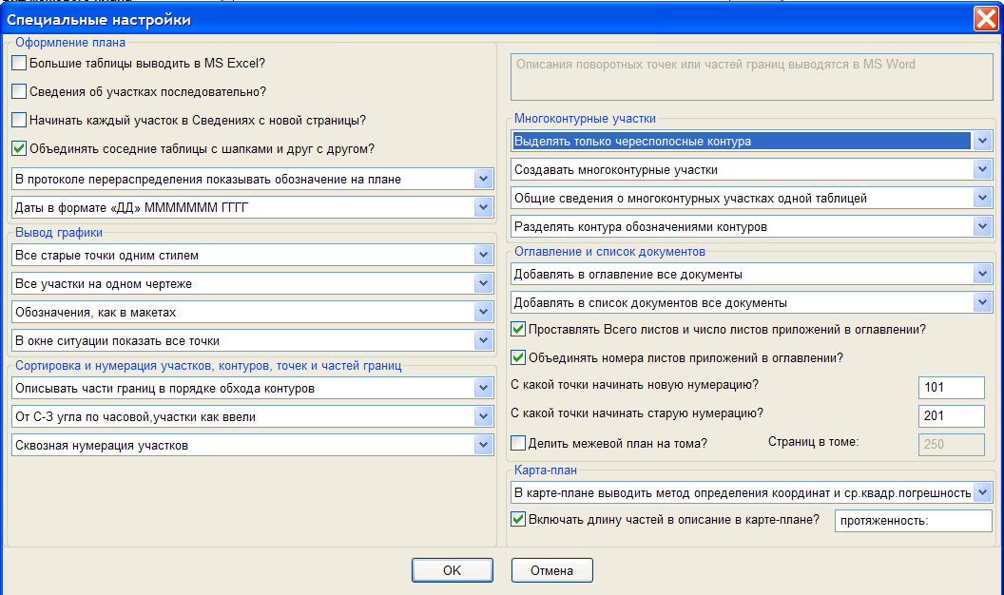
5.1. В группу Оформление плана включены элементы, определяющие общие настройки документа:
Флажок Большие таблицы выводить в MS Excel – как формировать таблицы каталогов координат и описания частей границ, которые могут состоять из тысяч и десятков тысяч строк. При включенном флажке они формируются отдельно в документе MS Excel, выключенном в том же документе MS Word.
Флажок Сведения об участках последовательно. При включенном - в MS Word последовательно будут сформированы все разделы сведений по первому участку, затем все по следующему и так дальше. При выключенном - 1-й раздел для всех участков, затем 2-й по всем участкам...
Флажок Начинать каждый участок в Сведениях с новой страницы - при подготовке межевых планов по нескольким участкам в MS Word сведения по каждому участку будут начинаться со следующей страницы. Если не включено - продолжаться с той же странице, что и по предыдущему.
Флажок Объединять соседние таблицы с шапками и друг с другом - отображать без промежутков между таблицами или с небольшим сдвигом.
Меню В протоколе перераспределения показывать КН или обозначение
В протоколе перераспределения показывать обозначение на плане
Меню определяет, какое – длинное (которое используется во всех текстовых таблицах межевого плана) или короткое (которое используется при обозначениях на чертеже) обозначение использовать в протоколе перераспределения.
Меню настройки формата даты при выводе или ДД.ММ.ГГГГ или
"ДД" MMMMMMM ГГГГ.

5.2. В группу Вывод графики попали настройки для вывода графических окон и графики в окне ситуации:
Меню Все старые точки одним стилем/Разные стили старых точек. Первый режим предназначен для очень больших объектов, где выявление ликвидируемых или точно/неточно определённых точек не так актуально, главное – быстродействие. Второй режим работает медленнее, но все стили оформления точно контролируются.
Меню Расположение на чертежах при подготовке межевых планов по нескольким участкам
Участки на отдельных чертежах - чертеж делается на нескольких листах (по количеству участков в межевом плане). На чертеже отображается только один участок, его поворотные точки и точки его частей (плюс старые, смежники и др.). Отображаются и другие новые участки, но отдельным стилем оформления – он добавлен в настройке графического окна Чертеж.
Все участки на одном чертеже - все участки межевого плана на одном листе чертежа
Каждый контур на отдельном чертеже - число листов чертежа соответствует числу всех контуров всех участков. В первом и последнем случае в шапке чертежа, кроме надписи Чертеж земельного участка, добавляется его кадастровый или условный номер (или номер контура).
Меню Расположение в отчёте условных знаков (обозначений) - либо как в макетах межевого плана (на чертежах или на отдельном листе), либо на отдельном листе (на чертеже указывается номер страницы с условными знаками).
Если чертежи выводятся не в Word, а в Mapinfo - во втором положении создаются окна с условными обозначениями для Схемы расположения листов, Схемы геодезических построений и Чертежа и показываются в виде окон карты MapInfo. Дальше их можно вручную расположить на соответствующих листах отчета.
Меню В окне ситуации показывать все точки - отображать в окне ситуации все подписи (номера поворотных точек). Не показывать накладывающиеся - не отображать в окне ситуации только накладывающиеся. Отключить показ точек в окне - не отображать в окне ситуации номера поворотных точек.

5.3. В группу Сортировка и нумерация участков, контуров, точек и частей границ попали настройки, определяющие порядок вывода этих элементов в межевом плане:
Меню Части в порядке обхода контуров/Части, как по 327 приказу задаёт порядок описания частей границ. По умолчанию они нумеруются в порядке обхода контуров участков, с первой по последнюю точку (как каталог координат). От какой точки, до какой проходит граница, так они в таблице и располагаются. Например: н1-н2, н2-н3, н3-15, 15-н4 и т.д. Во втором варианте нумерация идёт в порядке возрастания номеров: 15-н4,н1-н2,н1-н10, н2-н3,н3-15 и т.д.
Меню порядок нумерации новых точек.
Произвольная нумерация – участки в той последовательности, как они были введены в список новых участков. Части участков, как получится. Точки – в последовательности, как был построен контур границы.
Слева направо и сверху вниз определяется крайняя северо-западная точка и точки ВСЕХ участков нумеруются в порядке увеличения расстояния от нее.. От С-З угла по часовой стрелке, участки сортировать – определяется крайняя северо-западная точка. Участки сортируются в порядке увеличения расстояния от нее. Части каждого участка сортируются в порядке увеличения расстояния от нее. Для каждого контура определяется крайняя северо-западная точка и точки нумеруются от нее по часовой стрелке. От С-З угла по часовой стрелке, участки как ввели – аналогично предыдущей, только участки не сортируются, а обрабатываются в той последовательности, в какой они были введены в список новых участков.
Вдоль оси линейного объекта - нумерация контуров многоконтурного участка по направлению линейного объекта, новые точки нумеруются от северо-западного угла по часовой стрелке. Во временной папке межевого плана создается таблица ОсьОбъекта, содержащая один графический объект – ломаную, указывающую, в какой последовательности нумеровать расположенные вблизи ее вершин контура одного многоконтурного участка. Каждому контуру должен соответствовать хотя бы один узел ломаной. Узлов может быть больше, чем контуров или участков, но не меньше.
Меню Варианты нумерации новых точек участков и их контуров.
Каждый участок нумеровать с н1 - нумерацию точек каждого участка межевого плана начинать с н1.
Сквозная нумерация всех участков - сквозная нумерация новых точек всех участков межевого плана.
Каждый контур каждого участка с н1 - нумерация каждого контура каждого участка межевого плана с н1.

5.4. В группу Многоконтурные участки попали настройки для многоконтурных участков:
Меню Анализировать Только чересполосные/Все контура. Переключатель используется, когда чертеж и разделы межевого плана формируются не только по участкам, но и по отдельным контурам. В первом случае за отдельный контур берутся только чересполосные контура участков, вырезанные в них острова отдельными контурами не считаются. Во втором случае анализируются все и внешние, и внутренние контура участков.
Меню Перераспределять на простые участки/Создавать многоконтурные участки.
Перераспределять на простые участки - части исходных участков простые (одноконтурные), если получаются многоконтурные - делятся но контура.
Создавать многоконтурные участки - части исходных участков одно- или многоконтурные. Суть ее в следующем: В случае кривых/изломанных/многоконтурных участков (напр., образуемый линейный объект виляет около исходного коридора коммуникаций), эти части "п#" оказываются многоконтурными, а надо, чтобы они были простыми. Т.е. получившиеся части "п#" еще надо развалить на отдельные полигончики, получится несколько частей "п#" по числу вхождений образуемого участка в исходный.
В Приказе 412 по этому поводу спец.указания нет, но прецедент уже был, палату не устраивает ":п1" из нескольких контуров
Меню Общие сведения о многоконтурных участках одной таблицей,
Общие сведения таблицами по числу контуров.
Определяет стиль заполнения показанной ниже таблицы для многоконтурных участков.
4. Общие сведения об образуемых земельных участках
Обозначение земельного участка 231
№ п/п | Наименование характеристик земельного участка | Значение характеристики
1 | 2 | 3
1 | Адрес земельного участка или его местоположение | Московская область, Одинцовский район, в районе д. Бушарино, д.25
2 | Категория земель | Земли сельскохозяйственного назначения
3 | Вид разрешенного использования | -
4 | Площадь земельного участка ± величина погрешности определения площади (Р±∆Р), м² | 11055.5 ± 368.0
5 | Предельный минимальный и максимальный размер земельного участка (Рмин и Рмакс), м² | -  -
6 | Кадастровый или иной номер объекта недвижимости, расположенного на земельном участке | -
7 | Иные сведения | -

Во втором случае (Общие сведения таблицами по числу контуров) таблица копируется несколько раз – один раз для самого участка и также для каждого из его контуров (если выбрана опция Выделять только чересполосные контура – чересполосных, иначе – всех, включая острова).
В первом случае таблица формируется для каждого участка один раз, но в графе
“4. Площадь земельного участка ± величина погрешности определения площади (Р±∆Р), м2” указываются площадь и погрешность ее определения для всего участка и каждого из его контуров:
4. Общие сведения об образуемых земельных участках
Обозначение земельного участка 32
№ п/п | Наименование характеристик земельного участка | Значение характеристики
1 | 2 | 3
1 | Адрес земельного участка или его местоположение | Московская область, Одинцовский район, в районе д. Бушарино, д.25
2 | Категория земель | Земли населенных пунктов
3 | Вид разрешенного использования | под строительство профилактория
4 | Площадь земельного участка ± величина погрешности определения площади (Р±∆Р), м² | 8281.0 ± 318.5  (1) 1707 ± 144.61  (2) 1360 ± 129.07  (3) 1787 ± 147.96  (4) 3427 ± 204.89
5 | Предельный минимальный и максимальный размер земельного участка (Рмин и Рмакс), м² | -  -
6 | Кадастровый или иной номер объекта недвижимости, расположенного на земельном участке | -
7 | Иные сведения | -
Меню Разделять контура пустыми строками/Разделять контура обозначениями контуров. Определяет, как разделять контура в каталогах координат и описании частей границ в межевых планах. В первом случае они разделяются пустыми строками, во втором – обозначениями контуров.

5.5. В группу Оглавление и список документов попали настройки, влияющие на нумерацию листов межевого плана, заполнение оглавления и списка документов:
Меню Документы, добавляемые в оглавление/Документы, добавляемые в список документов – значения:
Не добавлять документы в оглавление/список документов
Добавлять в оглавление/список документов только выбранные документы
Добавлять в оглавление/список документов все документы
В первом случае документы не добавляются вообще.
Во втором – добавляются только те, у которых включен флажок Включать в оглавление/список документов в Описании семантики.
В третьем – добавляются все.
Флажок Проставлять Всего листов и число листов приложений в оглавлении. При формировании межевого плана по шаблону эти значения в электронном документе (файле MS Word) вычисляются и могут подставляться в документ. Но при формировании пакета документов в бумажном виде часть листов приложений может быть добавлена вручную и номера и число листов будут отличаться от электронного документа. Аналогично, если чертеж участка выводится в MapInfo и печатается на нескольких листах. Флажок указывает, нужно ли считать и подставлять эти значения или они будут проставлены вручную перед печатью документа.
Флажок Объединять номера листов приложений в Оглавлении. При включенном флажке строки с номерами листов приложений в оглавлении объединяются и пишется диапазон номеров, например, 25-33. При выключенном флажке этого не делается и номера листов в приложениях проставляются вручную перед печатью документа.
С какой точки начинать старую/новую нумерацию задает исходные номера точек для межевого плана.
Если ограничивается количество страниц в межевом плане - включить Делить межевой план на тома и указать количество страниц в томе.

5.6. В группу Карта-план включены настройки для формирования карты-плана:
Отрабатывает настройка, как в карте-плане заполнять графу “Метод определения координат и средняя квадратическая погрешность положения характерной точки (M ), м”. Можно выводить или и то, и другое, или только среднюю квадратическую погрешность.
Таблица Сведения о частях границ объекта землеустройства стала заполняться корректно.

3. Сведения о частях границ объекта землеустройства
Обозначение части границ |  | Описание прохождения части границ
От точки | До точки | Описание прохождения части границ
1 | 2 | 3
н101 | н102 | протяженность: 0.91
н102 | н103 | протяженность: 31.78
н103 | н104 | протяженность: 0.92
Чтобы не терять длину участков границ в настройки добавлен флажок Включать длину частей в описание в карте-плане. При выключенном флажке поле Описание прохождения части границ заполняться не будет. При включенном в него подставляется структура – шаблон текста из текстового поля справа (на примере протяженность) + длина. Дальше можно дописывать руками.

Кадастровый офис 4.0.30 (23.03.2012)
1. Обязательно после установки нужно привести структуру баз в соответствие. Изменилась структура некоторых таблиц.
2. Приведены в соответствие с Земельным Кодексом текстовки всех названий категорий земель в классификаторах.
3. При импорте графики из XML при извлечении номеров поворотных точек теперь анализирует не только параметр Ord_nmb (порядковый номер), но и Num_geopoint (обозначение точки в реестре). Если параметр Num_geopoint существует и он заполнен, в качестве номера точки берется он, если нет - Ord_nmb. Если поворотная точка описана, как Линия (бывает и такое), номер берется из параметра Su_Nmb для линии.
4. В таблицу ТочкиРосреестр также добавлена колонка ПорядковыйНомер для значений параметра Ord_nmb. Если в XML файле из органа Росреестра для точки указаны оба параметра, оба они будут импортированы.
5. Окно списка для таблицы ТочкиРосреестр теперь имеет вид:
Номер, ПорядковыйНомер,X,Y,Погрешность,КадастровыйНомер (участка), ВидЗакрепления.
6. Расширен список полей, откуда берутся адресные данные. Теперь данные из Address-Note и Address-Other добавляются, независимо от того, было ли описание в блоке District. Но, поскольку они могут быть описаны по-разному, возможно дублирование информации.
7. В таблицу Документы (МежевыеПланыДокументы) для МежевыхПланов добавлена колонка ВклСписок (Включать в список документов), позволяющая указать, добавлять отмеченный документ в список документов в межевом плане или нет. Колонка, управляющая включением документов в оглавление межевого плана, была и раньше.
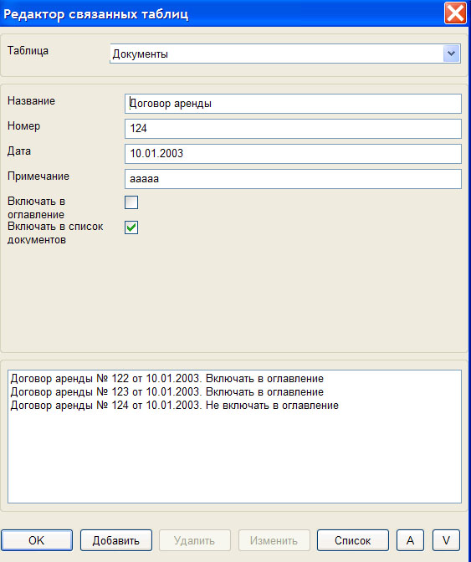
8. Изменен вид формы Специальные настройки, вызываемой в Установки стилей->Настройки. Все многовариатные настройки, которые раньше были оформлены либо в виде меню, либо в виде набора переключателей (радио-группы) теперь оформлены в виде меню. Вместо многих окон подсказки, которые раньше были около каждого флажка, меню или переключателя, теперь сделано одно, большое, в правом верхнем углу диалога. В нем появляются подсказки для того элемента диалога, с которым в данный момент идет работа. Это позволило сделать диалог менее насыщенным и более компактным.
Добавлено несколько новых настроек.
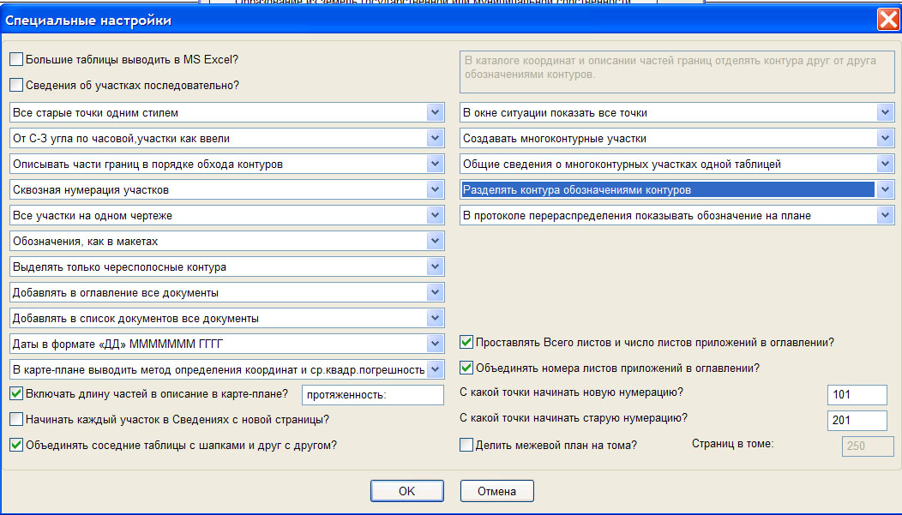
9. Новые настройки:
9.1. Меню Документы, добавляемые в список документов – значения
Не добавлять документы в список документов
Добавлять в список документов только выбранные документы
Добавлять в список документов все документы
В первом случае документы в таблицу “1. Перечень документов, использованных при подготовке межевого плана” не добавляются вообще.
Во втором – добавляются только те, у которых включен флажок Включать в список документов.
В третьем – добавляются все.
9.2. Меню справа - Общие сведения о многоконтурных участках одной таблицей,
Общие сведения таблицами по числу контуров.
Определяет стиль заполнения показанной ниже таблицы для многоконтурных участков.
4. Общие сведения об образуемых земельных участках
Обозначение земельного участка 231
№ п/п | Наименование характеристик земельного участка | Значение характеристики
1 | 2 | 3
1 | Адрес земельного участка или его местоположение | Московская область, Одинцовский район, в районе д. Бушарино, д.25
2 | Категория земель | Земли сельскохозяйственного назначения
3 | Вид разрешенного использования | -
4 | Площадь земельного участка ± величина погрешности определения площади (Р±∆Р), м² | 11055.5 ± 368.0
5 | Предельный минимальный и максимальный размер земельного участка (Рмин и Рмакс), м² | -  -
6 | Кадастровый или иной номер объекта недвижимости, расположенного на земельном участке | -
7 | Иные сведения | -

Во втором случае (Общие сведения таблицами по числу контуров) таблица копируется несколько раз – один раз для самого участка и также для каждого из его контуров (если выбрана опция Выделять только чересполосные контура – чересполосных, иначе – всех, включая острова).
В первом случае таблица формируется для каждого участка один раз, но в графе
“4. Площадь земельного участка ± величина погрешности определения площади (Р±∆Р), м2” указываются площадь и погрешность ее определения для всего участка и каждого из его контуров:
4. Общие сведения об образуемых земельных участках
Обозначение земельного участка 32
№ п/п | Наименование характеристик земельного участка | Значение характеристики
1 | 2 | 3
1 | Адрес земельного участка или его местоположение | Московская область, Одинцовский район, в районе д. Бушарино, д.25
2 | Категория земель | Земли населенных пунктов
3 | Вид разрешенного использования | под строительство профилактория
4 | Площадь земельного участка ± величина погрешности определения площади (Р±∆Р), м² | 8281.0 ± 318.5  (1) 1707 ± 144.61  (2) 1360 ± 129.07  (3) 1787 ± 147.96  (4) 3427 ± 204.89
5 | Предельный минимальный и максимальный размер земельного участка (Рмин и Рмакс), м² | -  -
6 | Кадастровый или иной номер объекта недвижимости, расположенного на земельном участке | -
7 | Иные сведения | -
9.3. Флажок Объединять номера листов приложений в Оглавлении. При включенном флажке строки с номерами листов приложений в оглавлении объединяются и пишется диапазон номеров, например, 25-33. При выключенном флажке этого не делается и номера листов в приложениях проставляются вручную перед печатью документа.
9.4. Флажок Проставлять Всего листов и число листов приложений в оглавлении. При формировании межевого плана по шаблону эти значения в электронном документе (файле MS Word) вычисляются и могут подставляться в документ. Но при формировании пакета документов в бумажном виде часть листов приложений может быть добавлена вручную и номера и число листов будут отличаться от электронного документа. Аналогично, если чертеж участка выводится в MapInfo и печатается на нескольких листах. Флажок указывает, нужно ли считать и подставлять эти значения или они будут проставлены вручную перед печатью документа.
9.5. Меню справа - В протоколе перераспределения показывать КН или обозначение
В протоколе перераспределения показывать обозначение на плане
Меню определяет, какое – длинное (которое используется во всех текстовых таблицах межевого плана) или короткое (которое используется при обозначениях на чертеже) обозначение использовать в протоколе перераспределения.
9.6. Меню справа - Разделять контура пустыми строками
Разделять контура обозначениями контуров
Определяет, как разделять контура в каталогах координат и описании частей границ в межевых планах. В первом случае они разделяются пустыми строками, во втором – обозначениями контуров.
10. Во всех шаблонах установлен единый шрифт Times New Roman, 10 для всего текста. Жирность и курсив могут отличаться.
11. Заказчик на титульном листе сейчас формируется из двух полей Название заказчика и Представитель заказчика.
12. Исправлена ошибка – при формировании графической таблицы УчасткиСКонтурами для вывода в графическом окне чертежа убраны появлявшиеся дублирующиеся точки.
13. В семантике МежевыеПланыУчастки введены два поля для ввода обозначения образуемых (или измененных) участков.
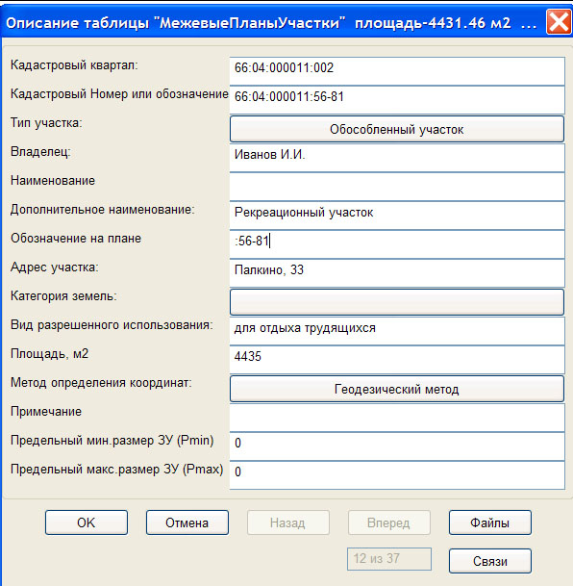
Кадастровый номер или обозначение выводится в текстовых разделах межевого плана.
Обозначение на плане выводится в графических окнах.
Что из них выводить в протоколе перераспределения при перераспределении земельных участков, определяется настройкой в форме Установка стилей->Настройки.
Меню справа - В протоколе перераспределения показывать КН или обозначение
В протоколе перераспределения показывать обозначение на плане
Меню определяет, какое – длинное (которое используется во всех текстовых таблицах межевого плана) или короткое (которое используется при обозначениях на чертеже) обозначение использовать в протоколе перераспределения.

Кадастровый офис 4.0.29 (20.03.2012)
Исправлена ошибка формирования каталога координат и описания частей границ, появившаяся в 4.0.28 при установке точности координат 0-1 знак после запятой.
Исправлено дублирование точек в каталоге координат и описании частей границ.
Исправлены установки размеров графических окон межевых планов (были в 2 раза меньше).

Кадастровый офис 4.0.28 (07.03.2012)
Добавлена дополнительная настройка для расчета площадей при формировании межевых планов в диалог Установки стилей->Погрешности. Кроме – площадь по графике и площадь по документам появилась площадь по округленным координатам. Эта настройка сделана для сходимости рассчитанных площадей с площадями, которые считаются в кадастровых палатах. Координаты поворотных точек округляются до количества знаков после запятой, заданного настройкой Точность координат в головном диалоге Установки стилей, после чего рассчитывается площадь.

Кадастровый офис 4.0.27 (06.03.2012)
1. Значительные изменения в модуле Геомастер:
1.1. Добавлено восстановление сохраненных таблиц.
1.2. Добавлено вычисление объемов земляных работ.
1.3. Добавлены функция создания таблиц MapInfo из World файлов (файлов географической регистрации).
1.4. Добавлена функция штриховки полигонов в модуле условных знаков.
1.5. Добавлена горячая загрузка стилей линий (работает с MapInfo до версии 9.0 включительно).
1.6. Добавлена синхронизация в ведомостях координат.
1.7. Добавлена процедура управления окнами (применяется при редактировании объектов).
1.8. Добавлена установка дополнительных шрифтов.
1.9. Усовершенствован ввод контрольных точек из разных окон при перевычислении координат.
1.10. В ведомостях добавлен пункт округления координат (используется перед передачей данных в кадастровую палату)
1.11. Добавлена функция импорта из GPS Garmin и пересчета данных в СК42.

2. Значительно расширен файл систем координат MapInfo – MAPINFOW.PRJ в папке Кадастрового Офиса за счет отечественных государственных и местных систем координат.

Кадастровый офис 4.0.26 (02.03.2012)
Иcправлена ошибка. При закрытой таблице УчасткиРоснедвижимости при тестировании системы координат (кнопка ТестСК) вылетал АКО. Не вылетает.

Исправлена ошибка, появившаяся в предыдущей сборке. Не отрабатывал флажок. Сохранять контура многоконтурных участков, как отдельные участки? Отрабатывает.

Редактор форм Кадастрового Офиса доработан для поддержки последних версий MS Word, MS Word 2007, MS Word 2010 и работы из-под последних версий MapInfo Professional и MapInfo Runtime. Изменен механизм вставки графических окон в Word. Ранее они вставлялись, как OLE-объекты, но, начиная с версии MS Word 2003, MS Office такую вставку поддерживать перестал. Сейчас ВСЕ графические окна в отчетах сохраняются в виде растровых файлов во временной папке отчетов и вставляются в Word, как растровые изображения, без использования механизма OLE.
Это поддерживается для всех отчетов, поставляемых в стандартной поставке Кадастрового Офиса, а также для создаваемых пользователем отчетов, для графических окон типа:
Выкопировка;
План границ;
Ситуационный план;
Ситуационный план с растровой подложкой;
Герб РФ;
План участков в квартале:
План с отрисовкой смежников;
Роза ветров;
Угловой штамп;
Карта или рисунок пользователя.

Если у пользователя были созданы собственные отчеты для Кадастрового Офиса в предыдущих версиях Кадастрового Офиса, для их приведения в соответствие текущей версии в папку СлужебныеУтилиты включена утилита dotModify.exe. Отчеты для правки должны находиться в папке Шаблоны Кадастрового офиса. Подробное описание работы с утилитой находится в файле Описание dotModify.doc в папке Документация.

Кадастровый офис 4.0.25 (01.03.2012)
Изменен внешний вид диалога Импорт данных из XML.
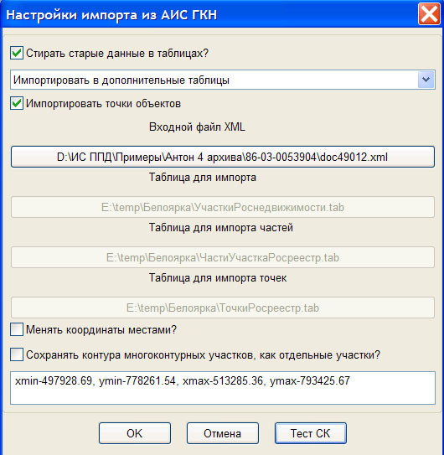
Выбор таблиц для импорта вместо радио-группы кнопок сделан в виде меню и занимает меньше места.
Все настройки диалога сохраняются при выполнении (нажатии кнопки ОК). При следующей загрузке диалога они восстанавливаются по умолчанию. Настройки хранятся в XML файле НастройкиИмпорта.xml во временной папке Windows.
Флажок Менять координаты местами сейчас при первом входе по умолчанию выключен.

При формировании текста Местоположение стала использоваться дополнительная информация из блока Locality в блоке Address, например, тер Локосовское месторождение нефти, д Верхне-Мысовая и т.д.

Кадастровый офис 4.0.24 (29.02.2012)
Добавлена возможность подключения связанных файлов к объектам из слоев Участки, Границы, Угодья – кнопка Файлы в нижнем правом углу диалога Описание семантики. Связанная информация хранится в таблице Характеристики объектов в формате:
[ХарактеристикиОбъектов] Map Pasports
НомерО Integer Index#Id объекта
Слой Char(128)#Название таблицы, к объекту которой привязан файл
Наименование Char(128)#Название файла для меню
ТипХарактеристики Integer Index#Не используется
ТипПриложения Integer#Не используется
Файл Char(200) #Путь к файлу
Появляется диалог со списком файлов, связанных с выбранным объектом.
Кнопка Добавить позволяет добавить новый файл в список.
Кнопка Удалить удаляет файл из списка.
Кнопка Изменить позволяет изменить название файла для меню или путь к файлу.
Кнопка Редактор позволяет посмотреть содержимое файла с помощью ассоциированного с ним приложения MS Windows (например, Word для doc, docx, dot, Excel для xls, xlsx, xlt и т.д.). Посмотреть можно и двойным щелчком мыши по файлу в списке.

Кадастровый офис 4.0.23 (27.02.2012)
Исправлена ошибка, появившаяся, в версии 4.0.x и 3.64 при формировании точек в межевых планах. Координаты поворотных точек округлялись до 2-3 знака после запятой (сантиметров и миллиметров). В каталогах координат этого было не видно, а при сильном увеличении в графике точки отскакивали от поворотных точек объекта.

Добавлена проверка участков с некорректными или отсутствующими графическими данными при работе с межевыми планами.

В окно списка в таблице УчасткиРоснедвижимости (по умолчанию) добавлена колонка ДатаВыгрузки (дата выгрузки данных в xml в органе Росреестра).

Обновлены файлы spravka.dll и updater.exe в сборке.

Кадастровый офис 4.0.22 (24.02.2012)
1. Приведен в соответствие с текущей версией файлы справки XML_ИмпортЭкспорт.chm в папке Документация Кадастрового Офиса.
2. Улучшено заполнение вида кадастровых работ на титульном листе. Виды выполненных кадастровых работ на титульном листе межевого плана приводятся в виде связного текста, например:
"1. Межевой план подготовлен в результате выполнения кадастровых работ в связи с:
образованием земельного участка путем объединения земельных участков с кадастровыми номерами __________________;

образованием ______ (указывается количество) земельных участков путем раздела земельного участка с кадастровым номером __________, расположенного __________________ (указывается адрес или местоположение земельного участка);

образованием ______ (указывается количество) земельных участков путем перераспределения земельных участков с кадастровыми номерами __________________;

образованием ______ (указывается количество) земельных участков путем перераспределения земельных участков с кадастровыми номерами __________________ и земель, находящихся в государственной или муниципальной собственности; пока исключить, т.к. процедура не прописана в Земельном Кодексе, хотя некоторые кад.палаты проводят.

образованием земельного участка (в случае образования нескольких земельных участков указывается их количество) путем выдела в счет доли (долей) в праве общей собственности на земельный участок с кадастровым номером __________, расположенный __________________ (указывается адрес или местоположение земельного участка);

образованием земельного участка (земельных участков) из состава единого землепользования с кадастровым номером __________;

образованием земельного участка из земель, находящихся в государственной или муниципальной собственности, расположенного __________________ (указывается адрес или местоположение образуемого земельного участка);

образованием части (частей) земельного участка с кадастровым номером __________, расположенного __________________ (указывается адрес или местоположение земельного участка);

уточнением местоположения границы и (или) площади земельного участка с кадастровым номером __________, расположенного __________________ (указывается адрес или местоположение земельного участка)".
3. Количество земельных участков указывается текстовой строкой.
4. При наличии многоконтурных участков, указывается, в т.ч. многоконтурных участков кадастровый_номер, номера (число_контуров).
5. Расширены поля Представитель заказчика (Представитель) и Заказчик в МежевыеПланыЗаголовки до 250 символов.

Кадастровый офис 4.0.21 (21.02.2012)
1. Добавлена возможность импортировать многоконтурные участки отдельными контурами с сохранением номера контура из АИС ГКН.
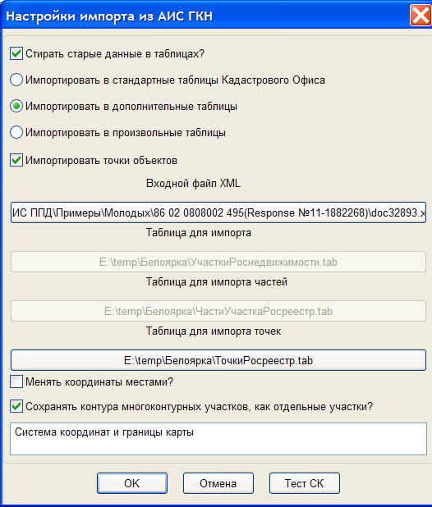
За настройку отвечает флажок Сохранять контура многоконтурных участков, как отдельные участки? При включенном флажке, сохраняет по аналогии с единым землепользованием. В поле НомерЕЗ записывается кадастровый номер многоконтурного участка, а в поле Кадастровый номер – номер контура в формате 86:02:0808002:495(1).
При этом контура могут быть описаны в xml и как:
Contours
Contour
Entity_Spatial
Spatial_Element
Spatial_Element
…
В этом случае нумерация контуров берется также из xml
И как объект, состоящий из нескольких элементов:
Entity_Spatial
Spatial_Element
Spatial_Element
…
В этом случае нумерации контуров в xml нет, они нумеруются по порядку при импорте.
При включенном флажке семантическая информация об участке дублируется для каждого из его контуров.
При выключенном флажке импортируется одна запись, как многоконтурный участок.

2. В диалог добавлена кнопка Тест СК, позволяющая определить границы карты для создания карты Кадастрового Офиса с нужными границами. Она тестирует все координаты в xml файле и выдает значения xmin, ymin, xmax, ymax

Для тестирования нужно выбрать входной файл xml и запустить Тест СК. Результат будет показан в нижнем текстовом окне.

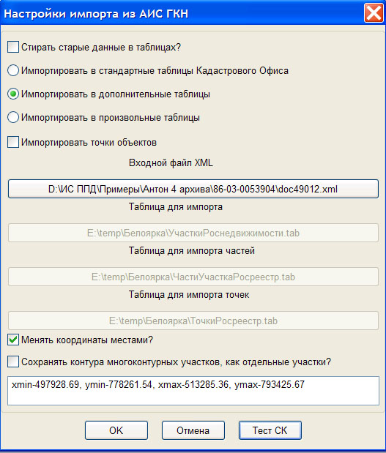

Кадастровый офис 4.0.20 (20.02.2012)
1. Обязательно после установки нужно привести структуру баз в соответствие. Изменилась структура некоторых таблиц.
2. Приведены в соответствие с текущей версией файлы справки МежевыеПланы.chm и XML_ИмпортЭкспорт.chm в папке Документация Кадастрового Офиса.
3. В панели инструментов Запросы Кадастрового Офиса добавлены справа две новые кнопки

Открыть окно списка по шаблону – позволяет открыть окно списка в соответствии с ранее предопределенным шаблоном (перечень и порядок колонок), если шаблон был создан или просто открыть окно списка для таблицы, если шаблона создано не было.
Сохранить шаблон окна списка – позволяет создать шаблон окна списка, либо вручную набрав перечень полей из выбранной таблицы, или выбрав уже созданное окно списка, отредактированное стандартными средствами MapInfo.
Шаблоны окон списка хранятся в виде файлов приложений MapBasic (*.mbx) в папке ОкнаСписка в папке Кадастрового Офиса. В формате Названии_базовой_таблицы.mbx. Они могут применяться, как для базовых таблиц, так и для созданных на их основе таблиц запроса.
Описание интерфейса.
Сохранить шаблон окна списка – появляется следующий диалог.
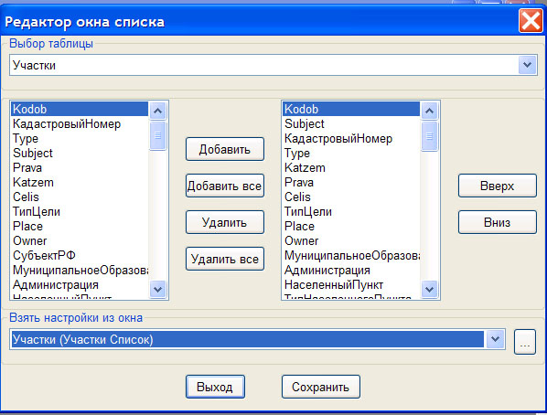
Верхнее меню – выбор таблицы для создания шаблона. Там перечислены только базовые таблицы, даже если по ним открыта только таблица запроса. При выборе таблицы заполняется перечень полей таблицы в левом списке.
Перечень полей шаблона окна формируется в правом списке. Добавляют туда поля кнопки Добавить и Добавить все, удаляют Удалить и Удалить все. Кнопки Вверх и Вниз позволяют упорядочивать поля в правом списке.
В нижнем меню перечислены уже открытые окна списка. Порядок и перечень полей может быть в них поправлен базовыми средствами MapInfo. Кнопка “…” позволяет заполнить левый и правый список полями из выбранного окна.
Кнопка Сохранить формирует в папке ОкнаСписка файл настройки Имя_базовой_таблицы.ini и файл, создающий окно списка Имя_базовой_таблицы.mbx

Кнопка Открыть окно списка по шаблону позволяет выбрать и загрузить окно списка для одной из базовых таблиц или таблиц запроса. Таблицы выбираются в списке, в нижнем окне подсказывается, найден или нет шаблон для нее. Если шаблон не найден, создается стандартное окно списка для всей таблицы, если найден, окно списка загружается в соответствии с шаблоном.

4. Создана структура данных для описания зон (и участков для экспорта карты-плана в XML).
4.1. В Gorod.spr добавлен классификатор ДействияПоОбращениям (Классификатор регистрационных и учетных действий по обращениям с убранными кодами 6590 в начале).
4.2. В Gorod.spr добавлен классификатор УдостоверенияАИС (Классификатор регистрационных и учетных действий по обращениям с убранными кодами 00800 в начале).
4.3. В Tabgen.ini создано описание таблицы ОбращенияРосреестр следующей структуры:
[ОбращенияРосреестр] #0#ОбращенияРосреестр#Kodob
Kodob Integer Index
Действие Integer#Вид действия#ДействияПоОбращениям
Фамилия Char(50)#Фамилия
Имя Char(50)#Имя
Отчество Char(50)#Отчество
Удостоверение Integer#Вид удостоверения#УдостоверенияАИС
КадастровыйНомер Char(50)
Серия Char(20)#Серия
Номер Char(30)#Номер
ДатаВыдачи Date#Дата
КемВыдано Char(250)#Кем выдано
Таблица ОбращенияРосреестр видима в режиме формирования выборки, целиком или запрос по ней могут открываться в окне списка.
4.4 В Gorod.spr добавлен классификатор ВидыОбъектовГКНиЕГРП (Классификатор Видов объектов государственного кадастра недвижимости (ГКН) и Единого государственного реестра прав на недвижимое имущество и сделок с ним (ЕГРП) с убранными кодами 00200 в начале).
4.5 В Gorod.spr добавлен классификатор ТерЗоныАИС (Классификатор территориальных зон и зон с особыми условиями использования территорий с убранными кодами 2180 в начале).
4.6. В Tabgen.ini создано описание таблицы ТерриториальныеЗоны следующей структуры:
[ТерриториальныеЗоны] Map#0#ТерриториальныеЗоны#Kodob
Kodob Integer Index
Id Integer Index#Обращение Росреестр#ОбращенияРосреестр
КадастровыйКвартал Char(50)#Кадастровый квартал
ВидОбъекта Integer#Вид объекта ГКН или ЕГРП#ВидыОбъектовГКНиЕГРП
ВидЗоны Integer#Вид зоны#ТерЗоныАИС
НомерЗоны Char(50)#Номер зоны
Содержание Char(250)#Содержание
КадастровыйНомер Char(50)
Таблица ТерриториальныеЗоны видима в режиме формирования выборки, целиком или запрос по ней могут открываться в окне списка.
4.7. В Tabgen.ini создано описание таблицы ЗоныДокументы следующей структуры:
[ЗоныДокументы]
Kodob Integer Index
Id Integer Index
Таблица Char(100)
Тип Integer#Тип документа#ДокументыАИС
Дата Date#Дата
Серия Char(30)#Серия
Номер Char(50)#Номер
КемВыдан Char(250)#Кем выдан
Примечание Char(250)#Примечание
Таблица ЗоныДокументы заполняется в режиме Описания семантики для объекта из таблицы ТерриториальныеЗоны по кнопке Связи.
4.8. Ниже показан вид диалога Территориальные зоны и диалога описания связанных документов, появляющегося по кнопке Связи:
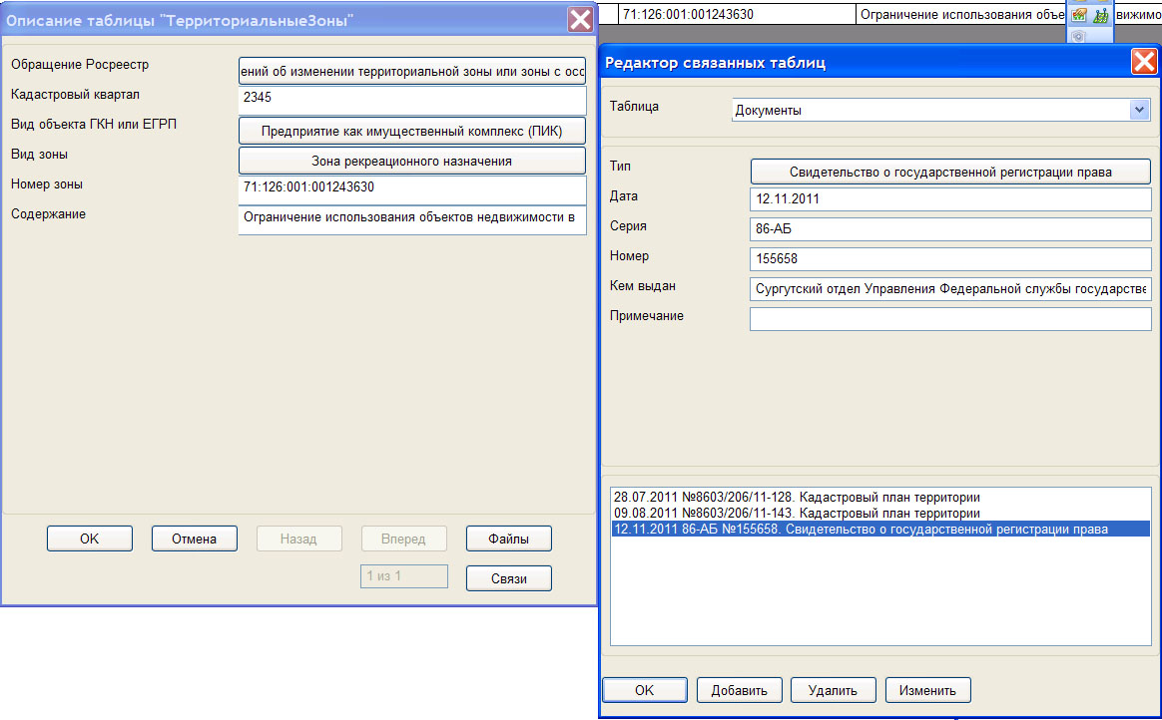
4.9. Связь таблиц ОбращениеРосреестр и ТерриториальныеЗоны производится по кнопке Обращение Росреестр в диалоге Описание семантики для ТерриториальныеЗоны. Появляется список введенных обращений, из которого следует выбрать нужное. Одно обращение может быть присоединено ко многим территориальным зонам.
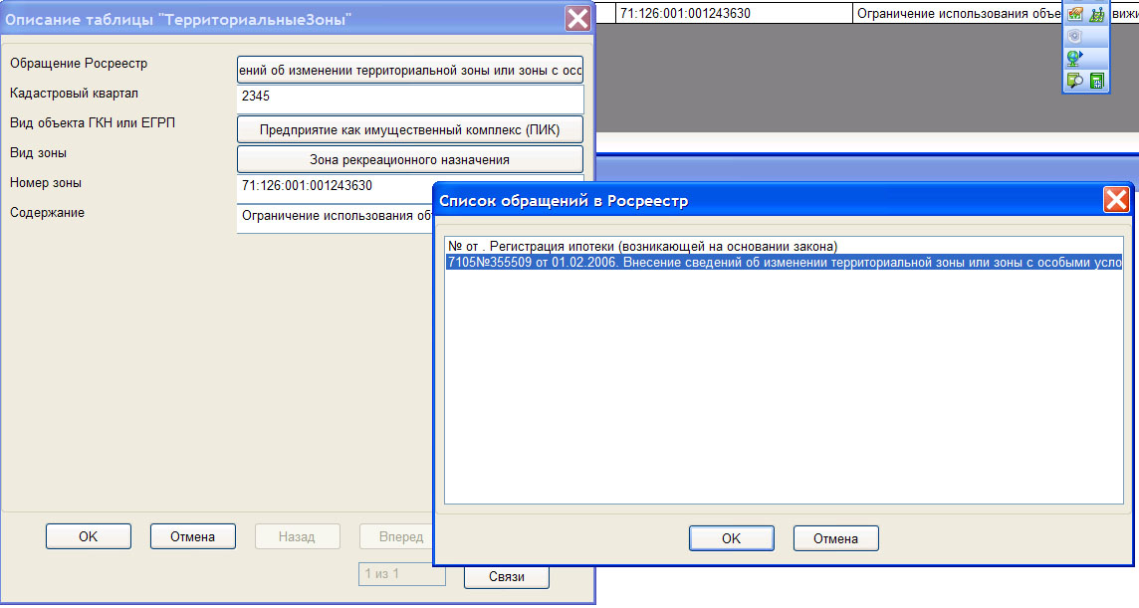
5. Экспорт информации по карта-планам и зонам в XML осуществляется из диалога Описание семантики в слое ОбращенияРосреестр по кнопке ЭкспортXML.
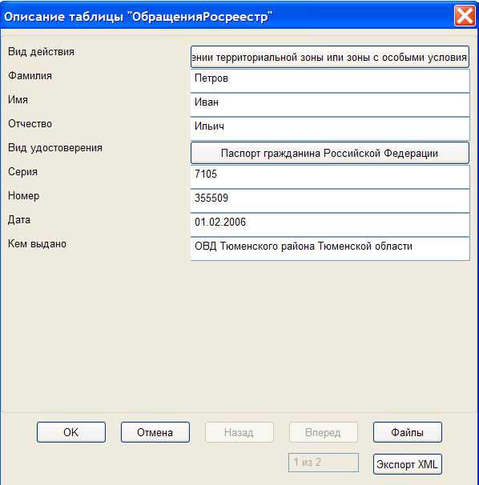
6. Файлы XML по умолчанию экспортируются в папку Мои Документы для данного пользователя Windows. Изменить настройки пути можно, открыв панель Межевые Планы, через Установка стилей->Настройки XML.
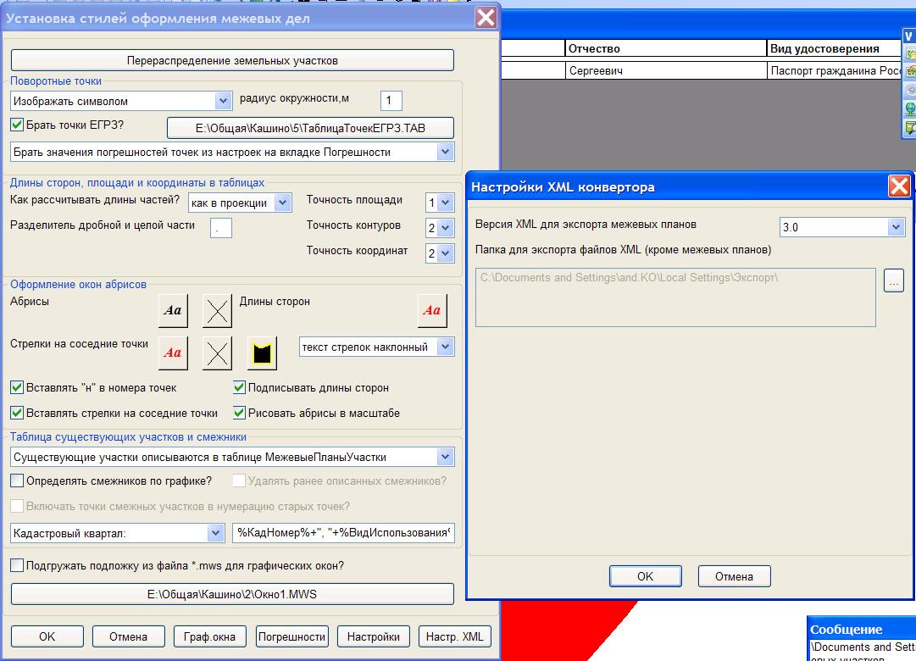
XML файлы межевого плана, как и раньше, экспортируются в папку временных таблиц для текущего межевого плана. Все остальные XML документы – в папку, установленную здесь.
7. В Установки стилей межевых планов, кроме Точность площади и Точность координат, влияющих на количество знаков после запятой при выводе площади (и погрешности определения площади) и координат в межевых планов, добавлена настройка Точность контуров. Она определяет количество знаков после запятой при определении площади контуров многоконтурных участков.
На государственной регистрации в Минюсте находится Приказ МЭР от 25.01.2012 №32 «О внесении изменений в приказ от 24.11.2008 г.№ 412».
Одно из положений: площади многоконтурных участков указывать до метра, как раньше, а площади его контуров - до 0.01 м.

Кадастровый офис 4.0.19 (16.02.2012)
1. Обязательно после установки нужно привести структуру баз в соответствие. Изменилась структура некоторых таблиц.
2. При экспорте межевых планов в XML предусмотрена возможность выбора версии. Поддерживаются 2 и 3 версии. Настройки экспорта вызываются из диалога Установки стилей кнопкой Настр. XML.
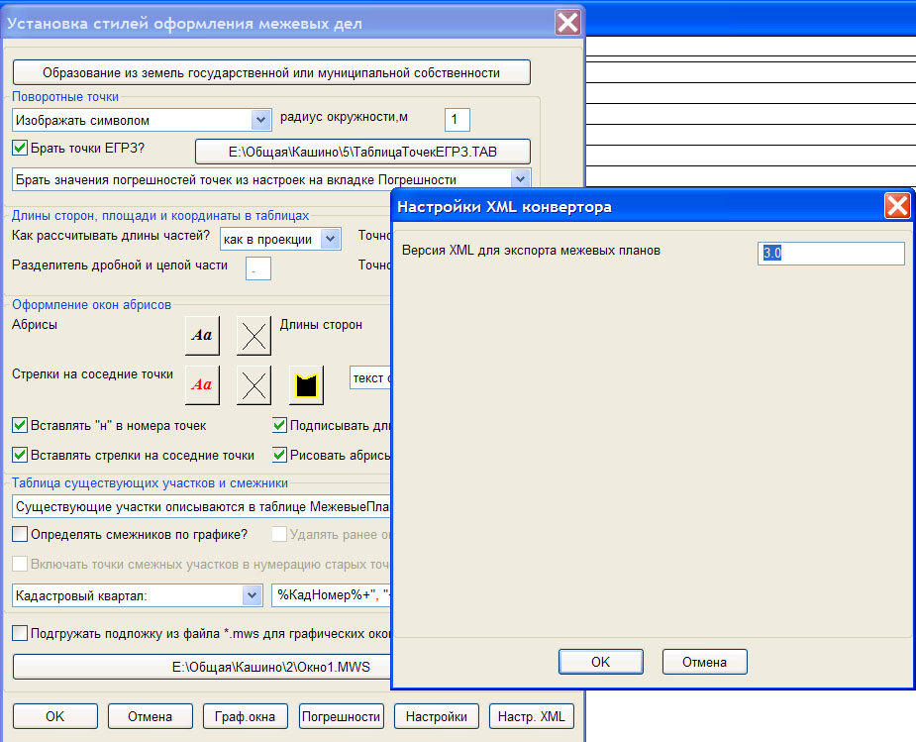
3. Изменен справочник ОграниченияАИС в gorod.spr для поддержки 2 и 3 версий XML межевого плана.
Текущее содержание:
0100000=Сервитут#Сервитут
0101000=Публичный сервитут#Публичный сервитут
0102000=Частный сервитут#Частный сервитут
0200000=Арест#Арест
0300000=Запрещение#Запрещение
0400000=Ограничение прав на земельный участок, предусмотренное статьями 56,56.1 Земельного кодекса Российской Федерации (Особый режим использования земли)#Ограничение прав на земельный участок, предусмотренное статьями 56,56.1 Земельного кодекса Российской Федерации (Особый режим использования земли)
0500000=Решение об изъятии земельного участка, жилого помещения#Решение об изъятии земельного участка, жилого помещения
0600000=Аренда (в том числе субаренда, лизинг)#Аренда (в том числе субаренда, лизинг)
0700000=Ипотека#Ипотека
0701000=Ипотека#Ипотека
0702000=Ипотека в силу закона#Ипотека в силу закона
0800000=Залог#Залог
0900000=Безвозмездное (срочное) пользование земельным/лесным участком#Безвозмездное (срочное) пользование земельным/лесным участком
1000000=Доверительное управление#Доверительное управление
1100000=Рента#Рента
9900000=Иные ограничения (обременения) прав#Иные ограничения (обременения) прав
4. В таблицу МежевыеПланыЧастиУчастков добавлено поле Сервитут, ссылающееся на справочник ОграниченияАИС. Теперь части участков можно описывать, как сервитуты и при экспорте в XML эта информация будет переноситься в раздел.
5. В раздел SubParcels (части участков) XML файла экспортируется структура:
Для версии 2 множественные сервитуты
Encumbrances
Encumbrance
Для версии 3 одиночный сервитут
Encumbrance
Заполняются поля:
Name – название обременения
Type – тип обременения
Тип перекодируется из справочника ОграниченияАИС Кадастрового Офиса в классификтор “Ограничения (обременения) прав” АИС ГКН.
6. Для Parcel/NewParcel/ChangeParcel/ExistParcel для версии 3, если есть части участков, содержащие сервитуты, добавлен раздел с множественными сервитутами (по количеству таких частей)
Encumbrances
Encumbrance
7. В Импорт данных из XML предусмотрен импорт данных в ЧастиУчасткаРосреестр при импорте в Дополнительные таблицы и при импорте в произвольные таблицы в таблицу частей участка поля Сервитут в соответствии с версией и с новым справочником ОграниченияАИС.
8. В Импорт данных исправлена ошибка импорта одного многоконтурного участка.
9. В УчасткиРоснедвижимости добавлены поля:
НомерЕЗ – заполняется номером единого землепользования, если участок является частью единого землепользования
Date_Upload – дата выгрузки электронного документа в территориальном органе Росреестра.
10. Таблица ТочкиРосреестр для импорта точек из xml сделана постоянной. В файл Tabgen.Ini добавлено описание интерфейса для нее. В таблицу добавлено поле КадастровыйНомер для кадастрового номера участка, к которому относится точка.
В списке таблиц описание таблицы вставлено после УчасткиРоснедвижимости и ЧастиУчасткаРосреестр.
11. При импорте точек из xml, в таблицу ТочкиРосреестр записывается также кадастровый номер участка, к которому относится точка (поле КадастровыйНомер).
12. При импорте точек из xml в дополнительные или произвольные таблицы, в поле УсловныйНомер пишется последняя часть номера для подписывания на графике в формате “:3”, “:66” и т.д.
13. Из стандартного интерфейса Кадастрового Офиса и из документации убран пункт Платежи по договорам аренды. Этот модуль больше не поддерживается.
14. Переключатель номера версии xml для экспорта межевых планов в Установки стилей->Настройки xml сделан в виде комбо-бокса.
15. Таблица ТочкиРосреестр, как и все остальные таблицы для импорта, очищается перед импортом, только при включенном флажке Стирать старые данные в таблицах. Если этот флажок выключен, данные просто добавляются к существующим.
16. Подключен блок заполнения экономических характеристик из коллекции Ground_Payments в формате:
ТипХарактеристики
ЗначениеХарактеристики
ЕдиницаИзмерения
ДатаОпределенияХарактеристики
Может быть импортировано до 3-х характеристик.
Если среди характеристик встретилась характеристика с кодом “016010000000” (Кадастровая стоимость земельного участка), дополнительно заполняются поля:
КадастроваяСтоимость
ЕиКС (единица измерения кадастровой стоимости)
ДатаКС (дата определения кадастровой стоимости)
17. Добавлена возможность чтения местоположения, описанного в элементе Address, как District с атрибутами Name и Type. Местоположение заносится в поле Place в Участки или УчасткиРоснедвижимости.
18. В таблицу УчасткиРоснедвижимости добавлены дублирующие колонки ВидПрава и Обременения для просмотра непосредственно в окне списка по участкам. В них дублируется информация, включаемая в таблицы ПраваРосреестр и ЧастиУчасткаРосреестр.
19. Окно списка по умолчанию для слоя УчасткиРоснедвижимости сейчас содержит следующие колонки:
Кадастровый номер
Номер единого землепользования
Местоположение участка
Категория земель
Цель предоставления
Площадь
Кадастровая стоимость
Единица измерения кадастровой стоимости
Вид права
Обременения

Кадастровый офис 4.0.18 (13.02.2012)
- Окна условных знаков создаются только при настройке Обозначения на отдельных листах. Раньше создавались и при настройке Обозначения, как в макетах.
- Отрабатывает настройка формата даты при выводе или ДД.ММ.ГГГГ или
"ДД" MMMMMMM ГГГГ (слева внизу меню)
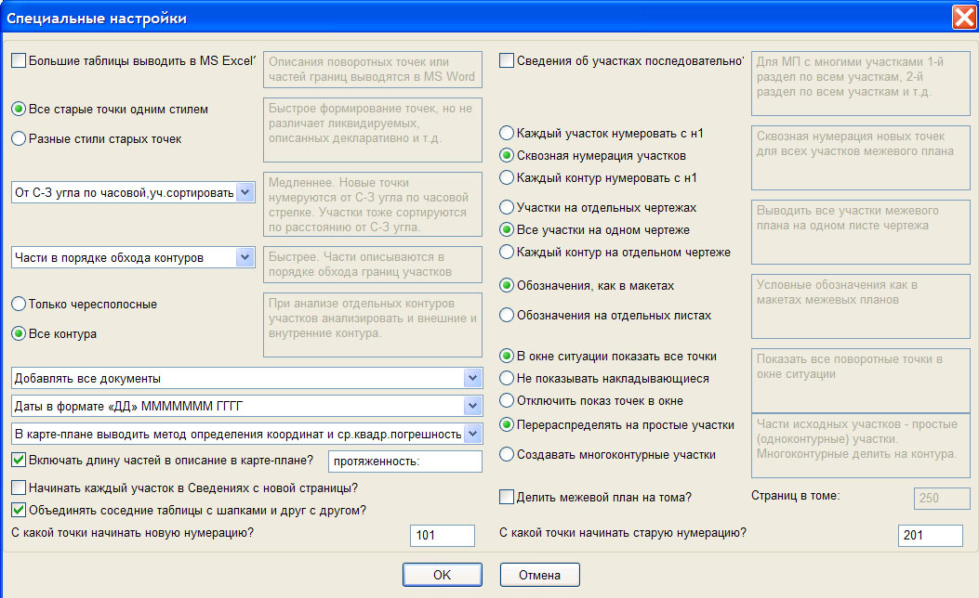
- Отрабатывает настройка, как в карте-плане заполнять графу “Метод определения координат и средняя квадратическая погрешность положения характерной точки (M ), м”. Можно выводить или и то, и другое, или только среднюю квадратическую погрешность (слева внизу меню).
- Таблица Сведения о частях границ объекта землеустройства стала заполняться корректно. См.пример:
3. Сведения о частях границ объекта землеустройства
Обозначение части границ |  | Описание прохождения части границ
От точки | До точки | Описание прохождения части границ
1 | 2 | 3
н101 | н102 | протяженность: 0.91
н102 | н103 | протяженность: 31.78
н103 | н104 | протяженность: 0.92
Чтобы не терять длину участков границ в настройки добавлен флажок Включать длину частей в описание в карте-плане. При выключенном флажке поле Описание прохождения части границ заполняться не будет. При включенном в него подставляется структура – шаблон текста из текстового поля справа (на примере протяженность) + длина. Дальше можно дописывать руками.
- В таблице "Сведения о характерных точках границ" и "Сведения о частях границ" контура многоконтурного участка отделяются пустой строкой, без тире и нулей.
- Сделаны видимыми горизонтальные линии в таблице "Сведения об исполнителе землеустроительных работ", как в Требованиях.
- В Макет412_1.dot (Раздел земельных участков). Таблица "Сведения о характерных точках границ образуемых земельных участков" изменено название графы "Нормативная точность определения координат характерных точек границ (Мt), м" на "Средняя квадратическая погрешность положения характерной точки (Мt), м". Исправлена нумерация колонок на 1,2,3,4,5.
- Там же в таблицах "Сведения о характерных точках границ" и "Сведения о частях границ" контура многоконтурного участка отделяются пустой строкой, без тире и нулей.
- Там же на титульном листе в графе “№ квалификационного аттестата кадастрового инженера” убрано слово ОГРН.
- Макет412_2.dot (Объединение земельных участков) в таблицах "Сведения о характерных точках границ" и "Сведения о частях границ" контура многоконтурного участка отделяются пустой строкой, без тире и нулей.
- Там же на титульном листе в графе “№ квалификационного аттестата кадастрового инженера” убрано слово ОГРН.
- В Макет412_3.dot (Перераспределение земельных участков). Таблица "Сведения о характерных точках границ образуемых земельных участков". Исправлена нумерация колонок на 1,2,3,4,5.
- Там же в таблицах "Сведения о характерных точках границ" и "Сведения о частях границ" контура многоконтурного участка отделяются пустой строкой, без тире и нулей.
- Там же на титульном листе в графе “№ квалификационного аттестата кадастрового инженера” убрано слово ОГРН.
- В Макет412_4.dot (Выдел из земельного участка). Таблица "Сведения о характерных точках границ образуемых земельных участков". Исправлена нумерация колонок на 1,2,3,4,5.
- Там же в таблицах "Сведения о характерных точках границ" и "Сведения о частях границ" контура многоконтурного участка отделяются пустой строкой, без тире и нулей.
- Там же на титульном листе в графе “№ квалификационного аттестата кадастрового инженера” убрано слово ОГРН.
- Макет412_5.dot (Образование земельных участков из земель государственной или муниципальной собственности) в таблицах "Сведения о характерных точках границ" и "Сведения о частях границ" контура многоконтурного участка отделяются пустой строкой, без тире и нулей.
- Там же на титульном листе в графе “№ квалификационного аттестата кадастрового инженера” убрано слово ОГРН.
- В Макет412_6.dot (Выдел в счет доли в праве общей собственности). Таблица "Сведения о характерных точках границ образуемых земельных участков". Исправлена нумерация колонок на 1,2,3,4,5.
- Там же в таблицах "Сведения о характерных точках границ" и "Сведения о частях границ" контура многоконтурного участка отделяются пустой строкой, без тире и нулей.
- Там же на титульном листе в графе “№ квалификационного аттестата кадастрового инженера” убрано слово ОГРН.
- В Макет412_7.dot (Уточнение земельных участков). Таблица "Сведения об характерных точках границы уточняемого земельного участка" заменено название графы "Средняя квадратическая погрешность положения характерной точки (Мt), м" на "Нормативная точность определения координат характерных точек границ (Мt), м".
- Там же в таблицах "Сведения о характерных точках границы уточняемого земельного участка" контура многоконтурного участка отделяются пустой строкой, без тире и нулей.
- Там же на титульном листе в графе “№ квалификационного аттестата кадастрового инженера” убрано слово ОГРН.
- Макет412_8.dot (Образование части (частей) земельного участка) в таблицах "Сведения о характерных точках границ" и "Сведения о частях границ" контура многоконтурного участка отделяются пустой строкой, без тире и нулей.
- Там же на титульном листе в графе “№ квалификационного аттестата кадастрового инженера” убрано слово ОГРН.
- При импорте из XML добавлена возможность одновременного импорта геометрии и заполнения таблицы поворотных точек при включенном флажке Импортировать точки объектов. Ранее, если флажок был включен, импортировались только точки, а если флажок был выключен, импортировалась только геометрия объектов.
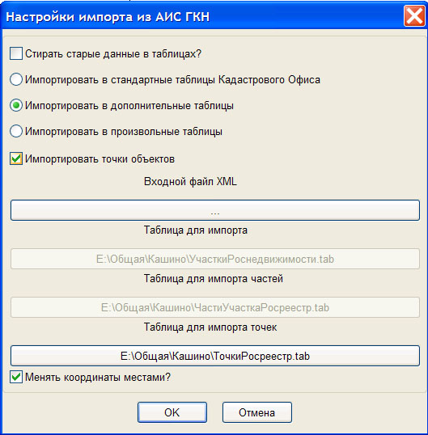

Кадастровый офис 4.0.17 (08.02.2012)
Исправлена ошибка в шаблоне межевого плана для образования части (частей) земельного участка.
Исправлена ошибка при формировании легенды условных знаков в карте-плане объекта землеустройства.

Кадастровый офис 4.0.16 (24.01.2012)
В папку RuntimeMenu добавлено меню MapInfo для версии 11.0

Кадастровый офис 4.0.15 (19.01.2012)
В папку Документация добавлены файлы справки по:
- Работе с динамическими таблицами DTable.chm
- Импорту/экспорту в XML формате Росреестра XML_ИмпортЭкспорт.chm
- Начато ведение файла часто встречающихся ошибок Ошибки.doc

Добавлена проверка ошибки при Приведении структуры баз в соответствие, появившаяся в Windows 7. Сообщение о конфликте с антивирусом.

При приведении структуры баз в соответствие появляется сообщение типа:

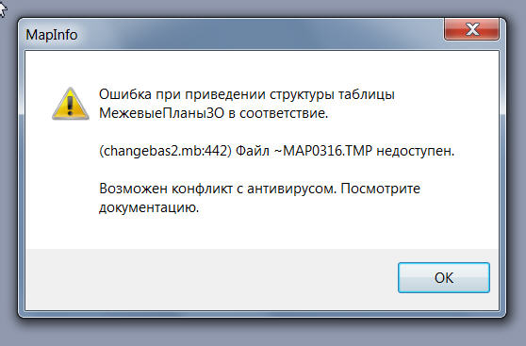
Пока такая ошибка возникала только при использовании Windows 7 с антивирусом ESET NOD 32. Антивирус ошибочно воспринимает упаковку таблиц MapInfo при приведении структуры баз в соответствие, как опасное действие.

Для устранения ошибки нужно отключить в настройках антивируса сканирование при открытии и создании файлов (см. рисунок).
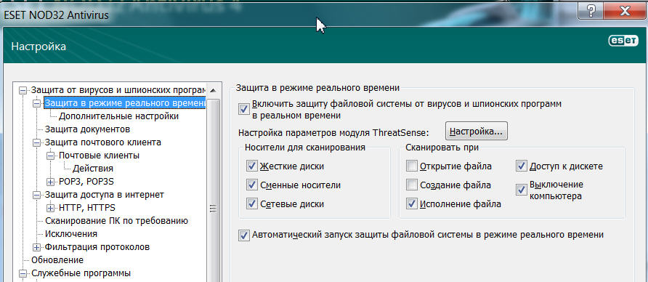
При формировании межевых планов и выводе графических окон не в Word, а в MapInfo стало возможным выводить в MapInfo и окна условных обозначений. Этим управляет настройка в Установка стилей->Настройки
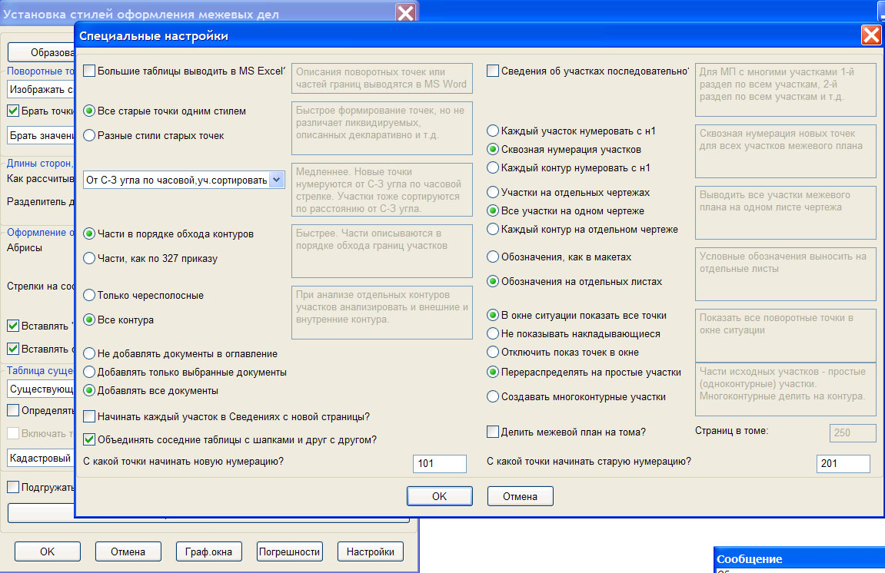
Обозначения, как в макетах/Обозначения на отдельных листах. Во втором положении создаются окна с условными обозначениями для Схемы расположения листов, Схемы геодезических построений и Чертежа и показываются в виде окон карты MapInfo. Дальше их можно вручную расположить на соответствующих листах отчета.

Кадастровый офис 4.0.12 (28.12.2011)
При импорте из XML добавлен импорт экономических характеристик земельных участков (кадастровой стоимости и др.), в соответствии со справочником.

Кадастровый офис 4.0.11 (14.12.2011)
Исправлена ошибка при импорте из XML графических объектов, точки которых описаны, как элементы типа “Линия”.

Кадастровый офис 4.0.10 (05.12.2011)
Приведен в соответствие с современными требованиями шаблон межевого плана для образования части (частей) участка.
При описании такого межевого плана должны быть описаны все образуемые части, а в слой МежевыеПланыУчастки добавлена граница, в которую графически попадает графика всех этих частей. Граница фиктивная – ни в текстовой части межевого плана, ни в графических окнах она отображаться не будет.
Заключение кадастрового инженера – описывается в отдельном .doc файле формата MS Word и прикрепляется к заголовку межевого плана в описании семантики через кнопку Файл->Добавить. Название вложения должно быть Заключение кадастрового инженера.
Исправлена ошибка – при виде межевого плана “уточнение границ земельных участков” нумерация старых и новых точек начиналась с 1 и н1, соответственно, а не с номеров, заданных в настройках. Сейчас во всех видах межевых планов начинается с номеров, заданных в настройках.
Стало возможным описывать части участков, расположенные как контура в дырке другого контура (см. рисунок). Они должны быть описаны в слое МежевыеПланыЧастиУчастков.

Внесены изменения в модуль импорта точек из файлов XML Росреестра:
- Добавлена возможность реверса координат X и Y при импорте;
- По умолчанию, при выключенной опции реверс координат, конвертация производится нормально, без изменения объекта;
- Значительно увеличена скорость импорта точек;
- Стало возможным импортировать объекты, если их геометрия описана не набором точек, а набором отрезков (в разделе Spelement_Unit в поле “Type_Unit” записано “Линия”, а не “Точка”). Номера точек в этом случае стали также переноситься корректно.

Кадастровый офис 4.0.9 (02.12.2011)
- Добавлена возможность выводить каталоги координат на части участков, состоящих из большого количества точек в MS Excel.
- Доработан шаблон для формирования межевого плана для образования части (частей) земельного участка.
- Добавлена возможность импортировать из XML только поворотные точки. В таблицу поворотных точек импортируются не только номера точек, координаты и положение, но и значение погрешности (Delta_Geopoint).
- Изменена форма диалога для импорта:
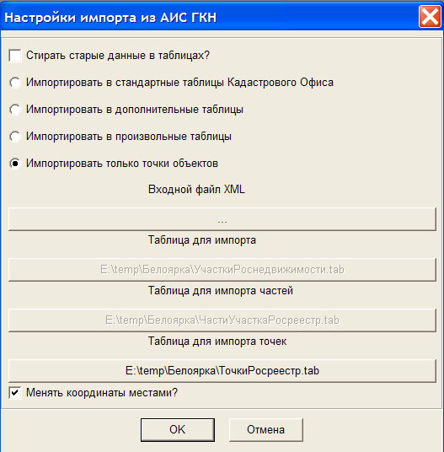

Кадастровый офис 4.0.8 (24.11.2011)
- Добавлена в настройки межевых планов возможность получать погрешность определения поворотных точек из ГКН.
- При импорте данных из XML в таблицы произвольного формата, которые просматриваются стандартными средствами MapInfo, заголовки колонок сделаны русскоязычными и говорящими.
- При импорте данных из XML в таблицы произвольного формата, которые просматриваются стандартными средствами MapInfo, значения кодов из классификаторов заменяются их текстовыми значениями из классификаторов.
- В Диалог Отчеты->Отчетные формы->Формы из генератора отчетов добавлена кнопка Правка, позволяющая загружать шаблон выбранного отчета для изменений.

Кадастровый офис 4.0.6 (26.10.2011)
- Добавлена в настройки межевых планов установка количества знаков после запятой в площадях.
- Добавлена в настройки межевых планов установка количества знаков после запятой в координатах.
- Добавлена в настройки межевых планов установка стартового номера точки для старых и новых точек.
- Добавлена возможность конвертации выписок и кадастровых планов территории из xml в произвольные таблицы.

Кадастровый офис 4.0.5 (01.10.2011)
- Исправлена ошибка при запуске модуля Геомастер (MapInfo) в Windows 7 64 бит.
- Исправлена ошибка при открытии серверных таблиц MS SQL в MapInfo 10 и выше.
- Исправлена ошибка при импорте прав из XML-файла Росреестра.
- Добавлена возможность менять местами координаты X и Y при импорте графики из XML-файла Росреестра.

Кадастровый офис 4.0.4 (11.07.2011)
- Исправлена ошибка при добавлении карты, созданной в более ранней версии.

Кадастровый офис 4.0.3 (06.07.2011)
- Новый модуль Условные знаки.

Кадастровый офис 4.0.2 (30.06.2011)
- Исправлены ошибки при использовании сетевого ключа защиты.
- Файл со списком карт Карты.ini ранее хранился в C:\Windows\KadOffice (может быть закрыта для записи), сейчас в папке документов для всех пользователей. В Windows XP – C:\Documents and Settings\All Users\Документы\KadOffice, а в Windows 7 – C:\Users\Public\Documents\KadOffice.
- Исправлены незначительные ошибки.

Кадастровый офис 4.0.1 (15.06.2011)
- Исправлены незначительные ошибки.

Кадастровый офис 4.0.0 (01.06.2011)
- Переход на новый ключ защиты и систему лицензирования.

